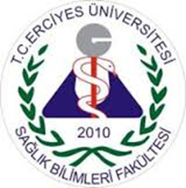

ERCİYES ÜNİVERSİTESİ
SAĞLIK BİLİMLERİ FAKÜLTESİ
2017-2021 BİRİM STRATEJİK PLANI
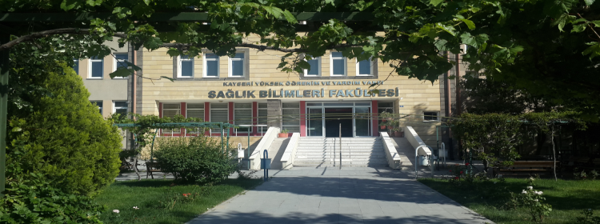KAYSERİ
TEMMUZ 2017

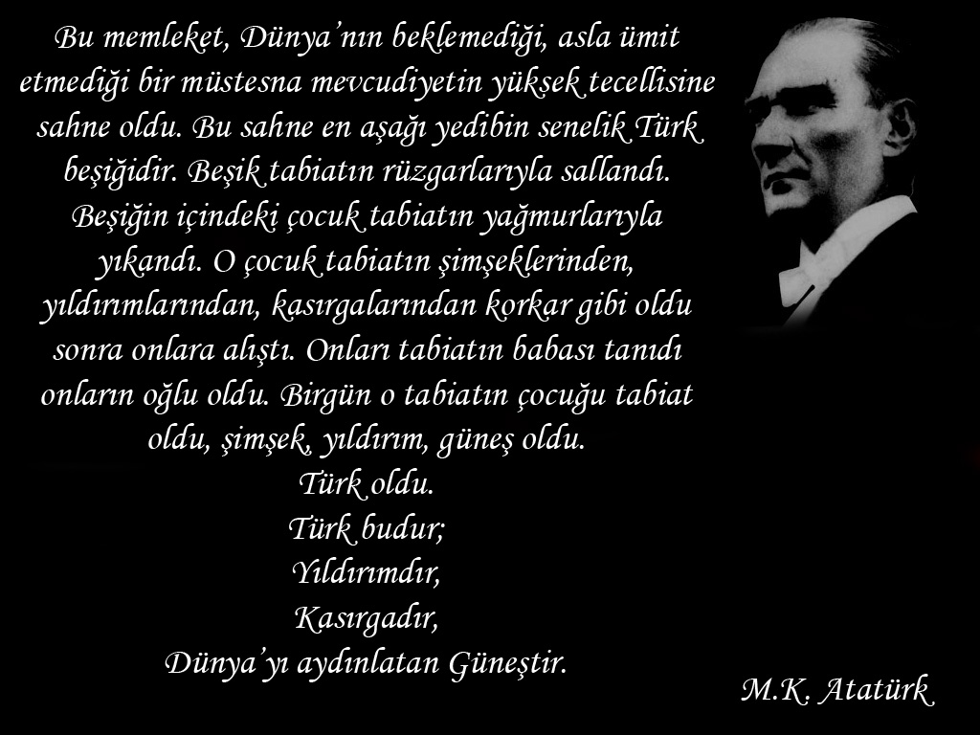

BİRİM STRATEJİK PLAN HAZIRLAMA KOMİSYONU
Prof. Dr. Mürüvvet BAŞER (Başkan) | Dekan Yardımcısı
Doç. Dr. Meral BAYAT (Üye) | Hemşirelik Bölüm Başkanı
Doç. Dr. Nalan Hakime NOĞAY (Üye) | Beslenme ve Diyetetik Bölümü
Arş. Gör. Hatice ÖZÇALIŞKAN İLKAY (Üye) | Beslenme ve Diyetetik Bölümü
Esma AYDEMİR (Üye) | Fakülte Sekreteri
Fatih AYHAN (Üye) | Öğrenci Temsilcisi

BİRİM ÜST YÖNETİCİ SUNUŞU
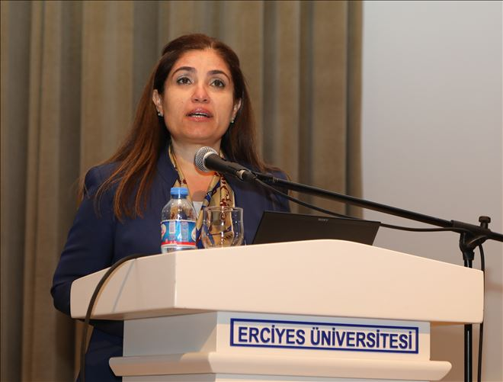
Sağlık hizmetlerinin etkin bir biçimde sunulması, sağlığın farklı alanlarında eğitim görmüş profesyonellerin, ekip halinde ortak amaç doğrultusunda çalışmasıyla mümkün olabilmektedir. Fakülte olarak hedefimiz; öğrencilerimizin mesleki bilgi ve beceri ile donanmış, ülke ve dünya sorunlarına duyarlı, yenilikçi, rekabetçi, girişimci ve yaşam boyu öğrenmeyi öğrenmiş bireyler olarak gelişmelerini sağlamaktır.
Fakültemiz Erciyes Üniversitesi Merkez Kampüsü içerisinde kendisine ait Fakülte binalarında modern eğitim olanakları ve sosyal imkânları ile güçlü, dinamik ve nitelikli öğretim elemanı kadrosuyla hizmet vermektedir. Hemşirelik Bölümü, Türkiye’nin alanında akredite edilen ilk üç bölümden biri olma başarısına sahiptir. Beslenme ve Diyetetik Bölümü’nde ise akreditasyon hazırlık çalışmaları başlamıştır. Fakülte’nin öğretim üyeleri ile diğer disiplinlerden uzman öğretim üyeleri tarafından sürdürülen farklı alanlardaki lisansüstü eğitim imkânları, mezunlara önemli bir fırsat sunmaktadır.
Sağlık Bilimleri Fakültesi’nde insan sağlığıyla ilgili sorunları çözme yeteneğine sahip, farklı disiplinlerle birlikte çalışabilecek özellikte yetiştirilen gençler, ülkenin dört bir yanında kendi alanlarında hizmet vermektedir. Ülkemizin alanında yeterli ve yetkin sağlık personeline duyduğu gereksinim dikkate alındığında; eğitim programının kalitesiyle, sürekli iyileşmeyi hedefleyen Sağlık Bilimleri Fakültesi’nin ilk Stratejik Planı 2017-2021 dönemi için hazırlanmıştır. Fakülte’nin çalışmaları bu Stratejik Plan’da belirtilen misyon ve vizyona uygun olarak gerçekleştirilecektir. Bu süreç içinde devamlı olarak Fakülte’nin hedeflerine ulaşma oranı, zayıf ve güçlü yönleri değerlendirilerek, güçlü yönlerinin avantajları kullanılmaya, zayıf yönleri güçlendirilmeye çalışılacaktır.
Sağlık Bilimleri Fakültesi’nin 2017-2021 Stratejik Planı’nın hazırlanmasını sağlayan, emek yoğun çaba sarf eden Komisyon Üyeleri’ne, bu süreçte katkı veren Üniversite ve Fakülte akademik ve idari personeline teşekkür eder, saygılarımı sunarım.
Prof. Dr. Sultan TAŞCI
DEKAN
İÇİNDEKİLER
 | Sayfa No
BİRİM STRATEJİK PLAN HAZIRLAMA KOMİSYONU | 1
BİRİM ÜST YÖNETİCİ SUNUŞU | 2
İÇİNDEKİLER | 3
TABLOLAR DİZİNİ | 4
ŞEKİL VE GRAFİK DİZİNİ | 5
KISALTMALAR | 5
1. STRATEJİK PLANLAMA SÜRECİ | 6
2. DURUM ANALİZİ | 8
2.1. Tarihsel Gelişim | 8
2.2. Örgütsel Yapı | 9
2.3. Yasal Yükümlülükler ve Mevzuat | 11
2.4. Genel Faaliyet Alanları | 11
2.5. Fiziki Alanlar, İnsan Kaynakları ve Teknolojik Yetkinlikler | 17
2.6. Stratejik Planların ve Son Beş Yıllık Dönemin Değerlendirilmesi | 21
2.7. Kurum (Birim) İçi Analiz | 24
2.8. Paydaş Analizi | 27
2.9. Kurumsal GZFT Analizi | 34
3. GELECEĞE BAKIŞ | 37
3.1. Sağlık Bilimleri Fakültesi’nin Misyonu | 37
3.2. Sağlık Bilimleri Fakültesi’nin Vizyonu | 37
3.3. Sağlık Bilimleri Fakültesi’nin Temel Değerleri | 37
3.4. Sağlık Bilimleri Fakültesi’nin Amaç, Hedef, Strateji ve Performans  Göstergeleri | 37
4. MALİYETLENDİRME | 48
5. İZLEME VE DEĞERLENDİRME | 51

TABLOLAR DİZİNİ
Tablo No | Tablo Adı | Sayfa No
Tablo 1. | Sağlık Bilimleri Fakültesi Bölümlerinin Taban ve Tavan Puanları (2016) | 12
Tablo 2. | Sağlık Bilimleri Fakültesi’nin Bölümlere Göre Öğrenci Sayısı (2016-2017) | 12
Tablo 3. | Sağlık Bilimleri Fakültesi’nin 2016 Yılı Bilimsel Faaliyetleri | 16
Tablo 4. | Sağlık Bilimleri Fakültesi’nin 2016 Yılı Proje Bilgileri | 16
Tablo 5. | Sağlık Bilimleri Fakültesi’nin Fiziki Alanları | 18
Tablo 6. | Sağlık Bilimleri Fakültesi’nin Hizmet Alanları | 19
Tablo 7. | Sağlık Bilimleri Fakültesi’nin Akademik Personel Sayısı (Temmuz 2017) | 19
Tablo 8. | Sağlık Bilimleri Fakültesi’nin İdari Personel Sayısı (Temmuz 2017) | 20
Tablo 9. | Sağlık Bilimleri Fakültesi İdari Personelinin Eğitim Durumu (Temmuz 2017) | 20
Tablo 10. | Sağlık Bilimleri Fakültesi’nin Teknolojik Olanakları (Temmuz 2017) | 21
Tablo 11. | Sağlık Bilimleri Fakültesi’ne Kayıtlı Öğrenci Sayıları (2012-2016) | 22
Tablo 12. | Sağlık Bilimleri Fakültesi Öğrencilerinin Başarı Oranları (2012-2017) | 22
Tablo 13. | Sağlık Bilimleri Fakültesi Akademik Personel Sayısı (2012-2017) | 22
Tablo 14. | Sağlık Bilimleri Fakültesi İdari Personel Sayısı (2010-2017) | 23
Tablo 15. | Sağlık Bilimleri Fakültesi’nin Bilimsel Faaliyetleri (2012-2016) | 23
Tablo 16. | Sağlık Bilimleri Fakültesi’nin Teknolojik Olanakları (2012-2016) | 23
Tablo 17. | Sağlık Bilimleri Fakültesi’nin Paydaşları | 27
Tablo 18. | Sağlık Bilimleri Fakültesi Faaliyet Alanları ile Ürün ve Hizmetlerin Belirlenmesi | 28
Tablo 19. | Sağlık Bilimleri Fakültesi’nin Paydaş Matrisi | 29
Tablo 20. | Sağlık Bilimleri Fakültesi Akademik ve İdari Personelinin İş Betimleme Ölçeği Sonuçları | 30
Tablo 21. | Sağlık Bilimleri Fakültesi Beslenme ve Diyetetik Bölümü ile Hemşirelik Bölümü Öğrencilerinin Görüşleri | 31
Tablo 22. | Sağlık Bilimleri Fakültesi Hemşirelik Bölümü’nün Dış Paydaş Görüşleri | 33
Tablo 23. | Sağlık Bilimleri Fakültesi’nin GZFT Analizi | 34
Tablo 24. | Sağlık Bilimleri Fakültesi’nin Amaç, Hedef ve Performans Göstergeleri | 38
Tablo 25. | Sağlık Bilimleri Fakültesi’nin Hedef Kartları | 40
Tablo 26. | Sağlık Bilimleri Fakültesi 2017 Yılı Tahmini Maliyetler | 48
Tablo 27. | Sağlık Bilimleri Fakültesi 2018 Yılı Tahmini Maliyetler | 48
Tablo 28. | Sağlık Bilimleri Fakültesi 2019 Yılı Tahmini Maliyetler | 49
Tablo 29. | Sağlık Bilimleri Fakültesi 2020 Yılı Tahmini Maliyetler | 49
Tablo 30. | Sağlık Bilimleri Fakültesi 2021 Yılı Tahmini Maliyetler | 50
ŞEKİL VE GRAFİK DİZİNİ
Şekil/Grafik No | Şekil /Grafik Adı | Sayfa No
Şekil 1.  Grafik 1. | Örgüt Şeması  Sağlık Bilimleri Fakültesi’ne Kayıtlı Öğrenci Sayılarının Yıllara Göre Dağılımı (2012-2016) | 10  22

KISALTMALAR
AVESİS: | Akademik Veri Yönetim Sistemi
BDP-ÇEP: | Beslenme ve Diyetetik Ulusal Çekirdek Eğitim Programı
ERÜ: | Erciyes Üniversitesi
GZFT: | Güçlü ve Zayıf Yönler, Fırsatlar ve Tehditler
HEPDAK: | Hemşirelik Eğitim Programları Değerlendirme ve Akreditasyon Derneği
HUÇEP: | Hemşirelik Ulusal Çekirdek Eğitim Programı
ÖYP: | Öğretim Üyesi Yetiştirme Programı
SBF: | Sağlık Bilimleri Fakültesi
YÖK: | Yüksek Öğretim Kurumu

- STRATEJİK PLANLAMA SÜRECİ
Stratejik plan, bir kurumun gelecekte yer alacağı pozisyonu belirlemeye yönelik süreci kapsayan bir çalışmadır. Kurumun misyonu, vizyonu, hedefleri, paydaşların görüşleri ve performans ölçümünün belirlenmesinde önemli bir rol oynadığından kurumda görev alan her kademedeki çalışanlar ile öğrenci katılımının ve kurum yöneticisinin tam desteğini içermeli ve sonuç odaklı olmalıdır. Sağlık Bilimleri Fakültesi’nin 2017-2021 dönemi Stratejik Planı bu anlayış çerçevesinde yapılandırılmıştır.
Erciyes Üniversitesi (ERÜ) 2017-2021 Stratejik Planı, akademik/idari personel ve öğrenci katılımlı geniş bir komisyon tarafından hazırlanmış ve İlgili Bakanlıklar ve Yükseköğretim Kurumuna sunulmuştur. Rektörlüğümüz tarafından birimlerin de Stratejik Plan hazırlanması ve “Birim Stratejik Plan Hazırlama Komisyonu” oluşturulması gerektiği yazılı olarak bildirilmiştir. Bu amaçla ilk olarak Dekanlığımız tarafından Dekan Yardımcısı Prof. Dr. Mürüvvet BAŞER’in başkanlığında Hemşirelik Bölüm Başkanı Doç. Dr. Meral BAYAT, Beslenme ve Diyetetik Bölümünden Doç. Dr. Nalan Hakime Noğay ve Arş. Gör. Hatice Özçalışkan İlkay, Fakülte Sekreteri Esma Aydemir ve Fakülte Öğrenci Temsilcisi Fatih Ayhan’dan oluşan “Birim Stratejik Plan Hazırlama Komisyonu” görevlendirilmiştir. 31 Mayıs 2017 tarihinde Rektörlük tarafından konunun yasal çerçevesinin çizilmesi ve Stratejik Plan hazırlama esaslarının ele alındığı interaktif bir “Bilgilendirme Toplantısı” yapılmış ve Komisyon üyelerimiz bu toplantıya katılmıştır.
Fakülte Stratejik Plan Hazırlama Komisyonu çalışmalarına 01.06.2017 tarihinde başlamıştır. Komisyon ilk toplantısını Prof. Dr. Mürüvvet Başer’in başkanlığında Sağlık Bilimleri Fakültesi (SBF)’nde yapmıştır. Toplantıda ERÜ SBF 2017-2021 Stratejik Planı hazırlama çalışmalarının planlaması yapılmıştır:
Toplantıda ERÜ SBF Stratejik Planı 2017-2021 çalışmasının planı yapılmıştır:
- Stratejik plan hazırlama çalışmaları için ilk olarak çalışma biçimi ve takvimi hakkında görüşülmüştür.
- Eldeki kaynaklar doğrultusunda Fakültenin tarihsel gelişimi, örgütsel yapısı, yasal yükümlülükler, genel faaliyetler, birim iç değerlendirme analizi, misyon, vizyon ve temel değerlerin yazılı olarak mevcut olması nedeniyle bunların daha sonra incelenmesi gerektiği düşünülmüştür.
- Elimizde mevcut olmayan “Paydaş analizi” bölümünü Doç. Dr. Meral Bayat’ın, “Performans Göstergeleri” bölümünü Doç. Dr. Nalan Hakime Noğay ve Arş. Gör. Hatice Özçalışkan İlkay’ın, “Maliyetlendirme” bölümünü Esma Aydemir’in, “GZFT analizi” bölümünü Fatih Ayhan ve Prof. Dr. Mürüvvet Başer’in hazırlamasına karar verilerek iş bölümü yapılmıştır.
- Komisyonun çalışmalarında daha önce oluşturulan “Erciyes Üniversitesi 2017-2021 Stratejik Planı” yol gösterici olmuştur. Daha önce hazırlanan bu programın yanı sıra, çalışmalarda yol göstermesi, temel oluşturması ve yardımcı olması açısından aşağıdaki dokümanlar komisyon üyelerine incelenmek üzere dağıtılmıştır.
- Kamu İdareleri İçin Stratejik Planlama Kılavuzu
- ERÜ SBF Birim İç Değerlendirme Raporu
- Bazı üniversitelerin Sağlık Bilimleri Fakülteleri’nce hazırlanmış Strateji Planları
- ERÜ SBF 2016 Yılı İdari Faaliyet Raporu
- ERÜ SBF Hemşirelik Bölümü Hemşirelik Eğitim Programları Değerlendirme ve Akreditasyon Derneği (HEPDAK) Öz Değerlendirme Raporu
Prof. Dr. Mürüvvet Başer’in başkanlığında 07, 12, 14, 19 ve 21 Haziran 2017 tarihlerinde, Erciyes Üniversitesi Sağlık Bilimleri Fakültesi’nde gerçekleştirilen toplantılarda;
- Hazırlanan bölümler okunarak, incelenmiş ve tartışılmıştır. Komisyon üyelerinin görüşleri doğrultusunda metin üzerinde düzenlemeler yapılmıştır.
- Güncelleme çalışmalarının tamamlanmasıyla 23 Haziran 2017 tarihinde son şekli verilen ERÜ SBF 2017-2021 Stratejik Planı taslak metni paydaş görüşü almak üzere ERÜ SBF akademik ve idari personeline elektronik posta aracılığı ile gönderilmiştir.
- Gelen öneriler doğrultusunda düzeltilen taslak metin ERÜ SBF Dekanı Prof. Dr. Sultan Taşcı’nın görüşünü almak üzere gönderilmiştir.
- Komisyon son toplantısını 12 Temmuz 2017’de gerçekleştirmiştir. ERÜ SBF 2017-2021 Stratejik Planı taslağı gelen görüşler doğrultusunda düzeltilmiştir.
- ERÜ SBF 2017-2021 Stratejik Plan taslağı 15 Temmuz 2017 tarihinde ERÜ Strateji Geliştirme Daire Başkanlığı’na gönderilmiştir.
- “Birim Planlarını Değerlendirme Komisyonu” tarafından incelenen taslağa yönelik olarak önerilen düzeltmeler bir rapor şeklinde 15 Eylül 2017 tarihinde Dekanlığımıza iletilmiştir.
- Komisyondan gelen öneriler doğrultusunda ekleme ve düzenlemeler yapılmış ve taslağa son şekli verilmiştir.
- Oluşturulan nihai Stratejik Plan 29 Eylül 2017 tarihinde Rektörlüğe gönderilmiş ve Fakültemiz web sayfasında yayınlanmıştır.

- DURUM ANALİZİ
  - Tarihsel Gelişim
Erciyes Üniversitesi SBF 28.03.1983 tarihinde yürürlüğe giren 2809 sayılı kanunun ek 30’uncu maddesi ve Bakanlar Kurulu’nun 05.02. 2010 tarih ve 2010/131 sayılı kararının Resmi Gazete’nin 04.03.2010 tarih ve 27511 sayısında yayınlanması ve 1997 yılında kurulan Atatürk Sağlık Yüksekokulu’nun kapatılması ile kurulmuştur.
Lisans eğitimi 1997-1998 eğitim-öğretim yılında Ebelik ve Hemşirelik Bölümleri ile başlamış, 1998-1999 eğitim-öğretim yılında Beslenme ve Diyetetik Bölümü, 2016-2017 eğitim-öğretim yılında Dil ve Konuşma Terapisi ile Odyoloji bölümleri açılmıştır. Fakülte’nin Ebelik, Dil ve Konuşma Terapisi ve Odyoloji Bölümü’ne öğrenci alınmamış olup Beslenme ve Diyetetik ile Hemşirelik bölümlerinde eğitim öğretime devam edilmektedir.
Fakültemiz Hemşirelik Bölümü Yüksek Öğretim Kurumu (YÖK)’nun belgelendirdiği HEPDAK tarafından 01.05.2016 tarihinde akredite edilmiştir.
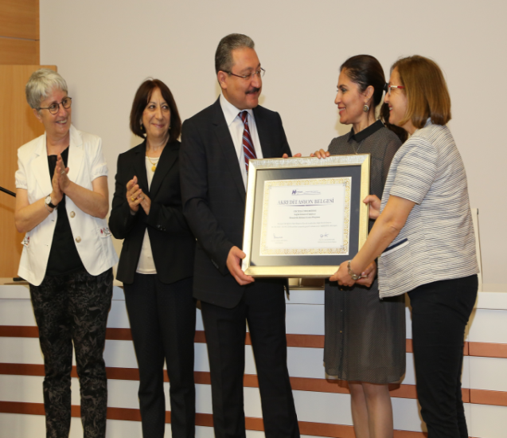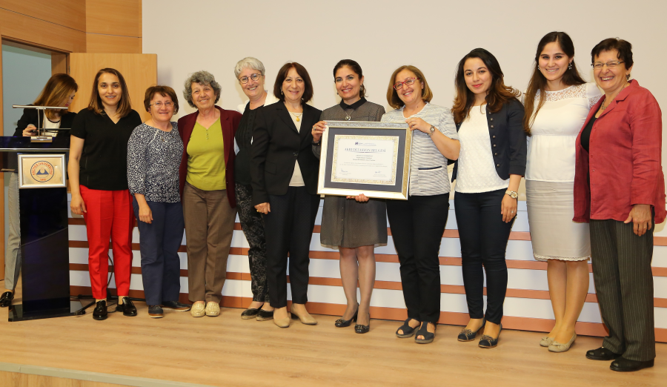
Erciyes Üniversitesi Sağlık Bilimleri Enstitüsü’ne bağlı olarak 2001–2002 eğitim–öğretim yılında Hemşirelik Anabilim Dalında, 2004–2005 Eğitim–Öğretim yılında da Beslenme ve Diyetetik Anabilim Dalında yüksek lisans eğitim programı başlatılmıştır. Fakültenin ilgili anabilim dalı öğretim üyeleri tarafından bu programlar yürütülmektedir.
Hemşirelik Anabilim Dalında doktora eğitimi 2005–2006 eğitim–öğretim yılında başlamıştır. Hemşirelik Anabilim Dalı’nda; İç Hastalıkları Hemşireliği, Çocuk Sağlığı ve Hastalıkları Hemşireliği, Doğum Kadın Sağlığı ve Hastalıkları Hemşireliği, Halk Sağlığı Hemşireliği, Ruh Sağlığı ve Hastalıkları Hemşireliği, Cerrahi Hastalıkları Hemşireliği ve Hemşirelik Esasları doktora programları olarak eğitim verilmektedir.
Beslenme ve Diyetetik Anabilim Dalında ise doktora eğitimi 2016–2017 eğitim–öğretim yılında başlamıştır.
2.2. Örgütsel Yapı
Erciyes Üniversitesi SBF’nin örgütsel yapısı “Üniversitelerin Akademik Teşkilat Yönetmeliği” çerçevesinde faaliyet gösteren akademik yönetim organları ve “Yükseköğretim Üst Kuruluşları” ile “Yükseköğretim Kurumlarının İdari Teşkilatı Hakkında Kanun Hükmünde Kararname” ile mali yönetim ve kontrol biçimi belirlenmiş olan idari birimleri ile hizmet vermektedir. Fakültenin akademik ve idari örgüt şeması Şekil 1’de gösterilmiştir.
Şekil 1. Örgüt Şeması
DEKAN
Yazı İşleri Bürosu
Öğrenci işleri Bürosu
Tahakkuk Bürosu
DİL VE KONUŞMA TERAPİSİ BÖLÜMÜ

BÖLÜM BAŞKANLIKLARI
FAKÜLTE YÖNETİM KURULU
DEKAN YARDIMCISI
DEKAN YARDIMCISI
FAKÜLTE SEKRETERİ
FAKÜLTE KURULU

Dekanlık Özel Kalem
HEMŞİRELİK BÖLÜMÜ

EBELİK BÖLÜMÜ
Cerrahi Hastalıkları Hem. AD

Çocuk Sağlığı ve Hast. Hemşireliği AD

ODYOLOJİ BÖLÜMÜ
BESLENME VE DİYETETİK BÖLÜMÜ

Doğum-Kadın Sağlığı ve Hastalıkları Hem. AD
Beslenme Bilimleri AD

Diyetetik AD
Halk Sağlığı Hemşireliği AD

Ayniyat Bürosu
Yardımcı Personel
Bilgi İşlem Bürosu
İç Hastalıkları Hem. AD
Toplum Beslenmesi AD
Hemşirelik Esasları AD

Ruh Sağlığı ve Hastalıkları Hem. AD

Toplu Beslenme Sistemleri AD
2.3. Yasal Yükümlülükler ve Mevzuat
Bir eğitim, araştırma ve hizmet kurumu olan ERÜ SBF’de eğitim, öğretim, araştırma ve yönetsel faaliyetler hukuki bir alt yapıya göre yürütülmektedir. Fakültemiz;
- 2809 Sayılı Yükseköğretim Kurumları Teşkilatı Kanunu,
- 2914 Sayılı Yükseköğretim Personel Kanunu,
- 2547 sayılı Yüksek Öğretim Kanunu,
- 657 Sayılı Devlet Memurları Kanunu ile bu kanunlara dayanarak çıkarılmış
- Üniversitelerde Akademik Teşkilat Yönetmeliği,
- Öğretim Üyeliğine Yükseltilme ve Atanma Yönetmeliği
- Önlisans ve Lisans Eğitim-Öğretim Yönetmeliği,
- Yükseköğretim Kurumlarında Önlisans ve Lisans Düzeyindeki Programlar Arasında Geçiş, Çift Anadal, Yan Dal ile Kurumlar Arası Kredi Transferi Yapılması Esasına İlişkin Yönetmelik,
- Öğretim Üyesi Dışındaki Öğretim Elemanı Kadrolarına Naklen veya Açıktan Yapılacak Atamalarda Uygulanacak Merkezi Sınav ile Giriş Sınavlarına İlişkin Usul ve Esaslar Hakkında Yönetmelik,
- Öğrenci Disiplin Yönetmeliği,
- İş Sağlığı ve Güvenliği Eğitimi Uygulama ve Araştırma Merkezi Yönetmeliği,
- Prof., Doç. ve Yrd. Doç. Kadrolarına Yükseltilme ve Atamalarda Dikkate Alınacak İlkeler ve Puanlama Tabloları,
- İş Sağlığı ve Güvenliği Yönergesi
- Sağlık Bilimleri Fakültesi Eğitim-Öğretim ve Sınav Yönergesi ve ilgili diğer yönetmelik hükümlerine göre yönetilmektedir.
2.4. Genel Faaliyet Alanları
Erciyes Üniversitesi SBF genel faaliyet alanlarını eğitim-öğretim ve akademik faaliyetler olmak üzere iki başlıkta değerlendirmek mümkündür.
  - 1. Eğitim-Öğretim Faaliyetleri
Lisans eğitimi verilen Fakülte’ de eğitim süresi 8 yarıyıl (dört yıl) olup öğretim dili Türkçedir. Fakültenin Beslenme ve Diyetetik Bölümü ile Hemşirelik Bölümü’nde eğitim-öğretim örgün öğretim şeklinde sürdürülmektedir. Fakültede eğitim öğretim sürdürülen bu iki bölüme Atatürk Sağlık Yüksekokulu iken (2009-2010 eğitim-öğretim yılına kadar) Öğrenci Seçme Sınavı- ÖSS puanı ile yerleştirme yapılmıştır. Fakülte olduktan sonra Öğrenci Seçme ve Yerleştirme Merkezi- ÖSYM tarafından yapılan değişiklikle öğrenciler 2010-2011 öğretim yılından itibaren Lisans Yerleştirme Sınavı-LYS ile Matematik Fen- MF3 puan türüne göre öğrenci yerleştirilmektedir.
SBF’ne 2015 yılına kadar kayıt yaptıran öğrenciler öncelikle İngilizce yeterlilik sınavına tabi tutularak, bu sınavda başarılı olan öğrenciler doğrudan lisans öğrenimine devam ederken, başarısız olan öğrenciler ise İngilizce hazırlık sınıfında bir yıl öğrenim görmekteydiler. 2015 yılından itibaren ise yabancı dil hazırlık sınıfı isteğe bağlı hale getirilmiştir.
Bölümlere göre taban-tavan puanlar ile öğrenci sayıları Tablo 1 ve 2’de verilmiştir.
Tablo 1. Sağlık Bilimleri Fakültesi Bölümlerinin Taban ve Tavan Puanları (2016)
Bölüm | Puan Türü | Taban Puan | Tavan Puan
Beslenme ve Diyetetik | MF-3 | 403.27885 | 439.28045
Hemşirelik | MF-3 | 316.82751 | 396.95895

Tablo 2. Sağlık Bilimleri Fakültesi’nin Bölümlere Göre Öğrenci Sayısı (2016-2017)
Öğrenci | Sayı
Beslenme ve Diyetetik Bölümü | 396
Hemşirelik Bölümü | 1074
Toplam | 1470

Fakültede 2016-2017 eğitim- öğretim yılı itibarıyla toplam 1470 öğrenci kayıtlıdır. Kayıtlı her öğrenci için bir öğretim elemanı danışman olarak atanmaktadır. Hemşirelik ve Beslenme Diyetetik Bölümleri teorik öğretim, laboratuvar, klinik ve saha uygulamalarıyla desteklenen programlardır. Bu yolla öğrencilere, aldıkları teorik bilgiyi gerçek yaşam problemlerinin çözümünde kullanabilme becerisi kazandırılmaktadır. Öğrencilerin mesleki becerilerini geliştirebilmeleri için fakülte dışında uygulama ve gözlem yapmaları da gerekmektedir. Öğrencilerin klinik ve saha uygulama alanları aşağıda verilmiştir:
- ERÜ Sağlık Uygulama ve Araştırma Merkezi Hastaneleri
- Kamu Hastaneleri Birliği Kayseri Eğitim ve Araştırma Hastanesi’ne bağlı Klinikler
- Kayseri Halk Sağlığı Müdürlüğüne bağlı Toplum Sağlığı Merkezleri
- Milli Eğitim Bakanlığı’na bağlı kamu okulları ve özel okullar
- Kayseri Büyükşehir Belediyesi’ne bağlı Huzurevi

Beslenme ve Diyetetik Bölümü
Beslenme ve Diyetetik Bölümü eğitim programının amacı aşağıda verilmiştir:
- Beslenme ve besinlerle ilgili bilimsel ilkelerin doğrultusunda, sağlığın korunması ve hastalıkların iyileştirilmesi çalışmalarının uygulanması alanında çalışacak insan gücünü yetiştirmek ve
- Bu alanda araştırma yapmaktır.
Lisans eğitimini tamamlayanlar diyetisyen olarak beslenme hizmeti veren her kuruluşta çalışma olanağı bulmaktadırlar. Bunun yanı sıra genel olarak tedavi kurumları (özel ve kamuya bağlı hastaneler, poliklinikler, diyaliz üniteleri, vb.), halk sağlığı hizmeti verilen kurumlar (aile sağlığı merkezleri, toplum sağlığı merkezleri, sporcu sağlığı merkezleri, çocuk ve yaşlı bakımevleri, vb.), kreşler, anaokulları, toplu beslenme sistemleri (yemek fabrikaları, otel yiyecek ve içecek bölümleri gibi toplu beslenme yapılan tüm özel kuruluşlar ve kamu kuruluşları), besin sanayi, araştırma kurumları, eğitim kurumları, özel diyet danışma merkezleri, Sağlık Bakanlığı, Milli Eğitim Bakanlığı, Tarım ve Köy İşleri Bakanlığı, Devlet Planlama Teşkilatı gibi kamu kurumlarında çalışabilirler. Mezunlar üniversitelerin ilgili bölümlerinde, istenen koşulları sağlamak kaydıyla akademik kariyer yapabilirler.
Stratejik Planının hazırlandığı dönem itibariyle Sağlık Bilimleri Enstitüsü Beslenme ve Diyetetik Anabilim Dalı Yüksek Lisans programından şimdiye kadar 19 öğrenci mezun olmuş, halen 25 öğrenci yüksek lisans, 3 öğrenci de doktora eğitimine devam etmektedir.
Hemşirelik Bölümü:
Hemşirelik Bölümü eğitim programının amacı aşağıda verilmiştir:
- Hemşirelik mesleğinin rol ve işlevlerini yerine getirmek için gerekli kuramsal bilgiyi sağlayacak,
- Edindiği kuramsal bilgiyi hemşirelik uygulamalarına yansıtabilecek,
- Birey, aile, grup ve toplumun sağlığını etkileyebilecek her türlü gelişim ve değişimlere duyarlı olabilecek, bunları verdiği hizmete yansıtabilecek,
- Sağlıklı ya da hasta bireylerin her ortamda hemşirelik bakımı gereksinimlerini saptayabilecek,
- Bu gereksinimleri mesleki standartlar düzeyinde karşılayabilmek için gerekli hemşirelik bakımını planlayabilecek, uygulayabilecek ve değerlendirebilecek,
- Hemşirelik eğitimi, yönetimi ve araştırmalarında rol alabilecek,
- Tüm bunları yerine getirirken mesleki etik ilkeleri göz önünde bulundurabilecek,
- Eğitimi boyunca edinmiş olduğu hemşirelik bilgilerini, ülkemiz kamu ve özel kuruluşlarının özellikle birinci, ikinci ve üçüncü basamak sağlık birimlerinde uygulama becerisine sahip, yaşam boyu öğrenmeyi benimseyecek ve eleştirel düşünebilecek nitelikte profesyonel hemşire yetiştirmektir.
Lisans eğitimini tamamlayanlar hemşire olarak koruyucu, tedavi edici ve rehabilite edici sağlık hizmeti veren bütün kuruluşlarda hemşire ve yönetici olarak görev alabilecekleri gibi serbest de çalışabilirler. Eğitim kurumlarında pedagojik formasyon eğitimi aldıktan sonra öğretmen olarak veya üniversitelerin ilgili bölümlerinde, istenen koşulları sağlamak kaydıyla akademik kariyer yapabilirler.
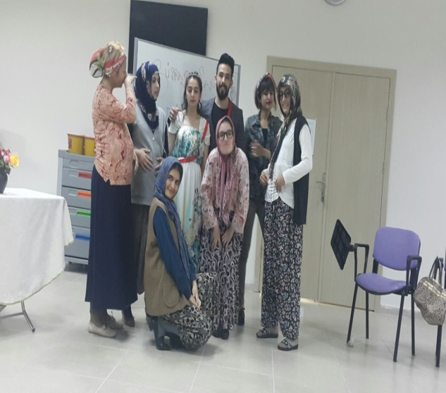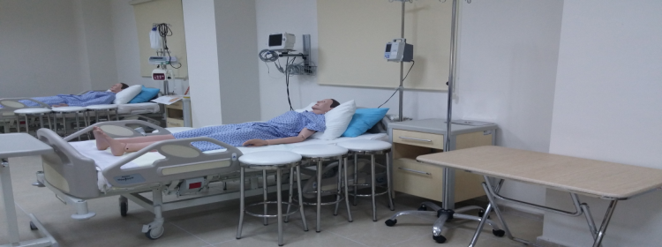
Hemşirelik Bölümü lisans programında ders geçme sisteminin geçerli olduğu, entegre eğitim programı uygulanmaktadır. Entegre eğitim sisteminin içerisinde dersin/konunun özelliğine göre role-play, demonstrasyon, beyin fırtınası, küçük grup ve büyük grup tartışmaları, vaka tartışması, sunum, konferans, laboratuvar uygulaması, koçluk gibi eğitim yöntemleri kullanılmaktadır.
Hemşirelik Bölümü’nde “Ölçme-Değerlendirme Komisyonu” kurulmuş olup sınavların optik okuyucuda okunup değerlendirilmesinde fakültemizin her iki bölümü Tıp Fakültesi Ölçme-Değerlendirme Birimi’nden destek almaktadır.

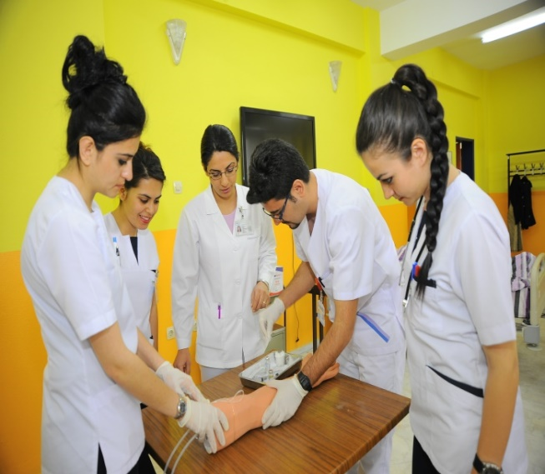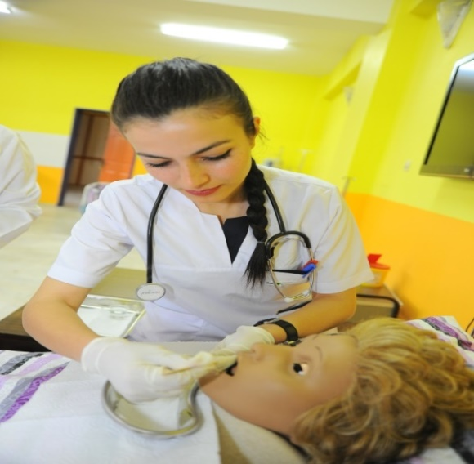
Ölçme Değerlendirme Komisyonu tarafından mezunların/program çıktılarının değerlendirilmesi “Erciyes Üniversitesi Sağlık Bilimleri Fakültesi Mezun Profili Anketi” ve “İşverenler İçin Erciyes Üniversitesi Sağlık Bilimleri Fakültesi Mezunu Anketi” oluşturulmuştur. Mezun öğrenciler bu ankete, fakülte web sitesindeki “Mezunlar” linkinden ulaşılabilmektedirler.
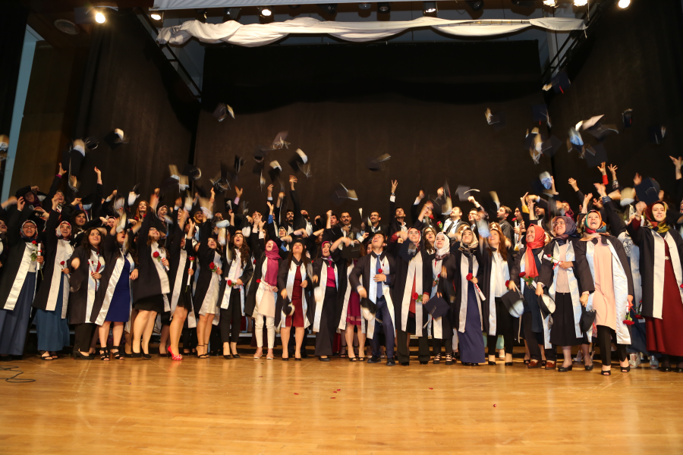
2015-2016 eğitim öğretim yılından itibaren mezun olan öğrencilerin bazı temel bilgilerine ulaşılmış ve mezun profilleri oluşturulmuştur. Buna göre ERÜ SBF Hemşirelik Bölümü’nden 2012-2017 tarihleri arasında mezun olan 359 öğrencinin iletişim bilgileri Merkezi Öğrenci İşleri Birimi’nden alınarak telefonla öğrencilere ulaşılmaya çalışılmıştır. Bazı öğrencilerin iletişim bilgilerinin değişmiş olması ya da kayıt sırasında ebeveyninin iletişim bilgilerini vermiş olması gibi nedenlerle yalnızca 151 mezuna ulaşılmıştır. Ulaşılan bu mezunların %85.4’ünün çalışmakta olduğu, %42.4’ünün mezuniyetten üç ay, %15.2’sinin 4-6 ay, %12.6’sının 6-12 ay ve %13.8’inin ise bir yıldan sonra çalışmaya başladığı belirlenmiştir. Çalışan mezunların %51.0’ı Kamu Hastaneleri Birliği’nde, %23.8’i Üniversite Hastanelerinde %6.2’si ise özel hastanelerde görev yapmaktadır. Çalışanların %93.8’inin hemşire, %4.7’sinin akademisyen olarak görev yaptığı öğrenilmiştir. Mezuniyet sonrası %15.9’unun yüksek lisans, %3’ünün ise doktora eğitimi aldığı belirlenmiştir.
Strateji Planının hazırlandığı dönem itibariyle Sağlık Bilimleri Enstitüsü Hemşirelik Anabilim Dalı Yüksek Lisans programından toplam 91, doktora programlarından ise toplam 74 öğrenci mezun olmuştur. Hemşirelik Anabilim Dalı Yüksek Lisans programında 39 öğrenci, doktora programlarında ise 59 öğrenci eğitim öğretime devam etmektedir.
2.4.2. Akademik Faaliyetler
Fakültede çalışan akademik personelin 2016 dönemi itibariyle katıldığı bilimsel etkinlikler ile yapılan faaliyetleri Tablo 3’de ve proje bilgileri ise Tablo 4’de yer almaktadır.
Tablo 3. Sağlık Bilimleri Fakültesi’nin 2016 Yılı Bilimsel Faaliyetleri
Faaliyet Türü | Sayı
Uluslararası Makale | 38
Ulusal Makale | 41
Ulusal Bildiri | 36
Uluslararası Bildiri | 51
Konferans / Panel | 2
Kongre | 51
Kitap ve Kitap Bölümü | 13
Toplam | 232

Tablo 4. Sağlık Bilimleri Fakültesi’nin 2016 Yılı Proje Bilgileri

Projeler | Önceki Yıldan Devreden Proje | Yıl İçinde Eklenen Proje | Toplam | Yıl İçinde Tamamlanan Proje | Toplam Ödenek
TÜBİTAK | - | 1 | 1 | - | 25.050.00
Bilimsel Araştırma | 2 | 3 | 5 | 1 | 73.204.53
Tez | 7 | 7 | 14 | 4 | 78.946.4
Toplam | 9 | 11 | 20 | 5 | 177.200.93 TL
  - Fiziki Alanlar, İnsan Kaynakları ve Teknolojik Yetkinlikler
    - Fiziki Alanlar
Erciyes Üniversitesi SBF üniversite merkez kampüs içerisinde yer almaktadır. Fakültede eğitim öğretim hizmetleri 2002-2013 yılları arasında ana binada yapılırken zamanla öğrenci sayılarındaki hızlı artış ek bina ihtiyacını gündeme getirmiş ve bu amaçla 2014 yılında tamamlanan ek bina kullanılmaya başlanmıştır. Öğrenci sayısının beklenenden fazla olması nedeniyle ek binadaki üç amfi de yetersiz kaldığından 2014-2015 öğretim yılından itibaren sınıflar şubelere bölünerek dersler yürütülmektedir. Bu durum öğretim elemanının iş yükü artışına neden olmakta ve eğitim-öğretim kalitesini olumsuz yönde etkilemektedir. Ayrıca gerek amfilerdeki gerekse de diğer derslik ve laboratuvarlardaki öğrenci sayısının fazlalığı ortamdaki temiz havanın azalmasına, gürültünün olmasına, öğrenci ve öğretim elemanı ilişkisini azaltmakta ve etkili iletişim kuramamasına neden olmaktadır. Tüm bunlar değerlendirildiğinde, Fakülte içerisinde fiziki alana ilişkin istendik düzeyde olumlu eğitim atmosferi sağlanamamaktadır.
Amfilerdeki öğrenci sayısını fazlalığı nedeniyle öğrencilerin ders aralarında dahi amfilere giriş ve çıkış süreleri uzamaktadır. Bu durum bilhassa yangın, deprem vb. gibi gelişebilecek olumsuz bir durumda öğrencinin tahliyesini zorlaştıracak ve güvenliğin sağlanmasını güçleştirecektir.
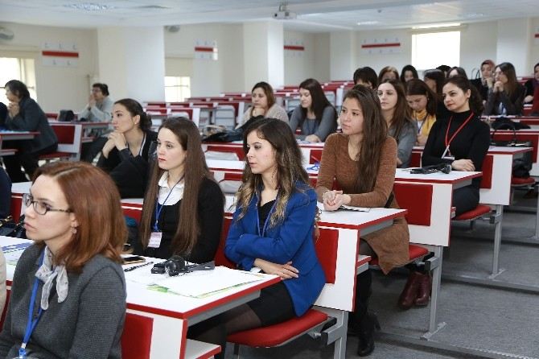
Fakültede toplam 28 adet öğretim elemanı ofisi bulunmaktadır. Dekan, dekan yardımcıları için üç ofis, bir fakülte sekreterliği ofisi, bir mali işler ve bölümler sekreterliği ofisi, bir öğrenci işleri ofisi iç hizmetler odası ve çay ocağı bulunmaktadır. Fakültede iki toplantı salonu ve bir fotokopi odası ile bir kantin mevcuttur. Her iki bölüme hizmet veren aktif 10 sınıf ve üç amfi bulunmaktadır. Ayrıca öğrencilerin kişisel dolaplarının bulunduğu giyinme salonları ve alanlar da yer almaktadır.
Öğretim üyeleri unvanlarına göre tek ya da çift kişilik ofislerde, diğer öğretim görevlisi ve araştırma görevlileri ise üç, dört yada 5 kişilik ofislerde çalışmaktadır. Öğretim elemanı başına düşen ortalama çalışma alanı 13 metre kare iken, bazı ofislerde kişi başına bu alan 5 metre kareye düşmektedir. Bu durum özellikle araştırma görevlilerinin çalışma ortamını fiziki açıdan sınırlamakta ve gürültüye neden olabilmektedir.
Bunun yanı sıra bodrum katta yer alan ve öğrencilerin ders dışı zamanlarını geçirdikleri kantin de artan öğrenci sayısına yeterli gelmemektedir.
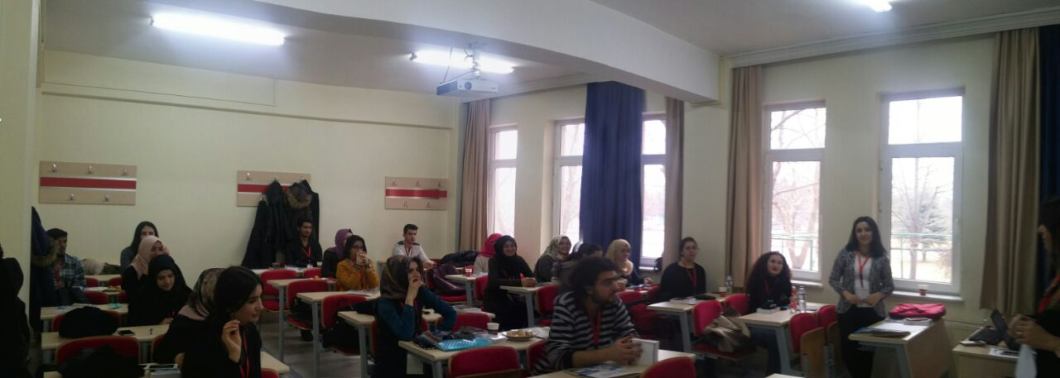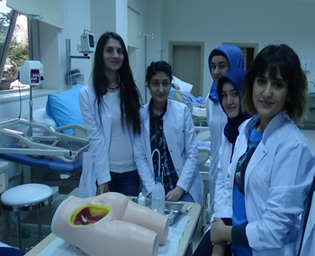
Fakültenin mimari yapısı engelli personel, öğrenci ya da misafirlerin gereksinimlerini kısmen karşılayacak şekildedir. Ana binaya ve ek binaya girişte engelli araçlarının ulaşımını sağlayabilecek hafif rampa ile amfilere çıkışın sağlandığı bir adet asansör mevcuttur. Fakülte ana binasında asansör bulunmamaktadır. Bu durum engelliler ya da sağlık sorunu olan öğrenci, personel ya da misafirler için bir sorun teşkil etmektedir.
Fakültenin fiziksel yapı ve hizmet alanlarının dağılımı Tablo 5 ve Tablo 6’da verilmiştir.
Tablo 5. Sağlık Bilimleri Fakültesi’nin Fiziki Alanları
Eğitim Alanı | Kapasite (Kişi)
 | 0–50 | 51–75 | 76–100 | 101–150 | 151–250
Amfi |  |  |  |  | 3
Sınıf | 3 | 5 | 2
Bilgisayar Lab. | 1
Diğer Lab. | 6
Toplantı Salonu | 2
Toplam | 12 | 5 | 2 |  | 3

Tablo 6. Sağlık Bilimleri Fakültesi’nin Hizmet Alanları
Hizmet Alanları | Sayı | Alan (m²)
Akademik Personel Hizmet Alanları (Ofis) | 28 | 25
İdari Personel Hizmet Alanları (Ofis) | 5 | 30
Arşiv | 3 | 30
Toplam | 36 | 75

    - İnsan Kaynakları
Fakültede Temmuz 2017 itibariyle 53 akademik personel görev yapmaktadır. Öğretim Üyesi Yetiştirme Programı (ÖYP) kadrosunda olup eğitim amacıyla kurumumuza gelen ve 35. madde ile görevlendirilen 14 araştırma görevlisi de bu sayının içindedir. Bu 14 araştırma görevlisi dışında fakülte kadrosundaki akademik personel sayısı ise 38’dir (Tablo 7).
Tablo 7. Sağlık Bilimleri Fakültesi’nin Akademik Personel Sayısı (Temmuz 2017)
Akademik Personel | Beslenme ve Diyetetik | Hemşirelik | Ebelik | Odyoloji | Dil ve Konuşma Terapisi | Toplam
Profesör | 2 | 2 | - | - | - | 4
Doçent | 1 | 4 |  | - | - | 5
Yardımcı Doçent | 2 | 8 |  | - | - | 10
Doktoralı Öğretim Görevlisi ve Araştırma Görevlisi | 2 | 3 |  | - | - | 5
Öğretim Görevlisi | - | 3 |  | - | - | 3
Araştırma Görevlisi | 3 | 7 |  | 1 | - | 11
Araştırma Görevlisi (ÖYP + 35. Madde ile görevlendirilen) | 9 | 5 |  |  |  | 15
Toplam | 19 | 32 | - | 1 | - | 52

Öğretim kadrosu genç ve dinamik bir yapıya sahip olan fakültede göreve yeni başlayan akademik personel bölüm başkanlıklarınca “Uyum Programı’na” alınmaktadır. Son beş yılda fakültenin öğrenci sayısı 2.2 kat arttığı halde öğretim elemanı sayısındaki artış 1.2 civarındadır. Öğretim üyesi başına düşen öğrenci sayısı 1470/24=61, öğretim elemanı başına düşen öğrenci sayısı ise 1470/53=28’dir. Bu durum öğretim elemanının iş yükünün artmasına, bilimsel çalışmalara istediği zamanı ayıramamasına ve motivasyonun düşmesine neden olmakta, dolayısıyla eğitim-öğretim kalitesini olumsuz yönde etkilemektedir.
Fakültede 12 idari personel görev yapmaktadır. Fakültedeki öğrenci sayısındaki artış idari personelin iş yükünü de arttırmıştır. Özellikle temizlik hizmetlerinde sorun yaşanmakta olup, fakülte bünyesinde teknik hizmetleri yürütecek bir elemanın olmaması da ders aletlerinin kullanıma hazır hale getirilmesi ve basit onarımlarının yapılamamasına ve derslerde aksaklıklara neden olabilmektedir.
İdari personelin görev alanları ve öğrenim durumları Tablo 8 ve 9’da verilmiştir.
Tablo 8. Sağlık Bilimleri Fakültesi’nin İdari Personel Sayısı (Temmuz 2017)
İdari Personel | Sayı
Fakülte Sekreteri (Genel İdari Hizmetler) | 1
Şef (Genel İdari Hizmetler) | 2
Memur (Genel İdari Hizmetler) | 2
Tekniker (Teknik Hizmetler Sınıfı) | 1
Yardımcı Hizmetli | 4
Hizmet Alımı | 2
Toplam | 12

Tablo 9. Sağlık Bilimleri Fakültesi İdari Personelinin Eğitim Durumu (Temmuz 2017)

 | İlköğretim | Lise | Ön Lisans | Lisans | Yüksek Lisans | Toplam
Kişi Sayısı | 3 | - | 5 | 3 | 1 | 12
Yüzde | 25.00 | - | 41.70 | 25.00 | 8.30 | 100.00

    - Teknolojik Yetkinlikler
Fakültedeki tüm sınıf ve amfilerde bilgisayar, projeksiyon cihazı, tahta, öğretim elemanı masa ve sandalyesi ile öğrencilerin oturabileceği sıra ve masalar mevcuttur. Ayrıca amfilerde bazı dersliklerde ses sistemi de bulunmaktadır. Bunun yanı sıra fakültede teknik hizmetleri yürütecek bir idari personel olmadığı için dersliklerde yer alan bilgisayar, projeksiyon cihazı ve ses sistemindeki basit sorunların giderilmesinde sıkıntılar yaşanmaktadır. Bu durum derslerin zamanında ve etkin olarak yürütülmesinde aksamalara neden olabilmektedir.
Fakültede hafta içi 08.30-16.30 arası öğrencilerin kullanımına açık olan, 30’u internet bağlantılı olmak üzere 40 kişilik bilgisayar laboratuvarı mevcuttur. Öğrenciler “Bilgisayar Kullanımı” dersi ve istediklerinde ödev hazırlamak üzere bu laboratuvarı gruplar halinde kullanmaktadırlar. Ayrıca fakülte içerisinde Wi-fi bağlantısı mevcuttur.
Hemşirelik Bölümüne ait iki adet beceri laboratuvarı, Beslenme ve Diyetetik Bölümü’ne ait iki adet besin hazırlama ve pişirme laboratuvarı, bir adet besin kimyası laboratuvarı ve bir adet antropometri laboratuvarı bulunmaktadır.
Hemşirelik Bölümü’ne ait ek binadaki beceri laboratuvarında bir adet malzeme odası, yatak başlarında kullanılmak üzere 50 adet tabure, 90 adet kolçaklı sandalye, 8 adet hasta yatağı, etajeri, yemek masası ve 8 adet tam beden insan maketi bulunmaktadır. Bu laboratuvarda ses sistemi, projeksiyon aleti, perdesi, iki adet LED TV yer almaktadır. Ana binadaki laboratuvarda ise beş adet hasta yatağı, etajeri ve yemek masası, dört adet tam beden insan maketi, bir adet TV, bir malzeme odası ve 54 adet tabure vardır. Öğrenci sayısının çokluğu nedeniyle labroratuardaki uygulamalar çoklu sayıdaki şubelere bölünerek yürütülmektedir. Bu nedenle öğretim elemanı başına düşen öğrenci ve uygulamalı ders sayısı artmakta ve eğitim-öğretim kalitesi olumsuz etkilenmektedir.
Anatomi, mikrobiyoloji, histoloji ve kimya konularına ilişkin uygulamalarda Tıp ve Fen Fakültelerinin laboratuvarlarından yararlanılmaktadır. Fakültenin ayrı bir kütüphanesi bulunmamaktadır. Fakültenin teknolojik olanakları Tablo 10’da sunulmuştur.

Tablo 10. Sağlık Bilimleri Fakültesi’nin Teknolojik Olanakları (Temmuz 2017)
Cinsi | Sayı /Adet
Projeksiyon Cihazı | 16
Baskı Makinesi | 4
Fotokopi Makinesi | 2
Faks | 1
Tarayıcılar | 2
Optik Okuyucu | 1
Masa Üstü Bilgisayar | 59
Taşınabilir Bilgisayar | 6
Bilgisayar Salonu | 1
Beceri Laboratuvarı | 2
Besin Hazırlama ve Pişirme Laboratuvarı | 2
Besin Kimyası Laboratuvarı | 1
Antropometri Laboratuvarı | 1

Üniversite bünyesinde yer alan kulüpler çatısı altında “Sağlıklı Yaşam Kulübü” ile Hemşirelik Bölümü öğrencilerinin kurduğu “Hemşirelik Kulübü” ne öğrencilerimiz üye olabilmektedir. “Erciyes Üniversitesi Sağlık Bilimleri Fakültesi Mezunları Derneği” öğrencilerin mezun oldukları programdan memnuniyetleri, mezunların çalışma durumları, çalıştıkları yerler, çalışma şartlarından memnuniyetleri ve işverenlerin de mezunlarımızdan memnuniyetlerini takip edebilmek amacıyla kurulmuştur.
  - Stratejik Planların ve Son Beş Yıllık Dönemin Değerlendirilmesi
Fakültenin daha önceki dönemlerde hazırlanmış bir stratejik planı bulunmamaktadır. Ancak yıllık yapılan faaliyet raporlarında ERÜ Stratejik Planı doğrultusunda belirlenen hedeflere ulaşma durumu değerlendirilmektedir. Ulaşılabilen veriler çerçevesinde aşağıda fakültenin son 5 yılına ilişkin nicel veriler ışığında genel bir değerlendirme yapılmıştır.
Tablo 11. Sağlık Bilimleri Fakültesi’ne Kayıtlı Öğrenci Sayılarının Yıllara Göre Dağılımı (2012-2016)
2012 | 2013 | 2014 | 2015 | 2016
669 | 957 | 1095 | 1287 | 1470

Grafik 1. Sağlık Bilimleri Fakültesi’ne Kayıtlı Öğrenci Sayıları (2012-2016)

Fakülteye kayıtlı öğrenci sayısının son beş yılda 2.2 kat arttığı Tablo 11 ve Grafik 1’de görülmektedir.
Tablo 12. Sağlık Bilimleri Fakültesi Öğrencilerinin Başarı Oranları (2012-2017)
Bölümler | Başarı Oranları
 | 2012 | 2013 | 2014 | 2015 | 2016 | 2017
Hemşirelik | 66.36 | 66.00 | 78.00 | 82.00 | 78.00 | 83.00
Beslenme ve Diyetetik | 76.05 | 79.00 | 64.00 | 94.00 | 93.00 | 92.00

Tablo 13. Sağlık Bilimleri Fakültesi Akademik Personel Sayısı (2012-2017)
Unvanlar | 2012 | 2013 | 2014 | 2015 | 2016 | 2017
Profesör | 2 | 1 | 3 | 2 | 4 | 4
Doçent | 6 | 6 | 4 | 7 | 5 | 5
Yardımcı Doçent | 4 | 10 | 13 | 11 | 10 | 10
Doktoralı Öğretim Görevlisi ve Araştırma Görevlisi | - | 2 | 2 | 1 | - | 5
Öğretim Görevlisi | 11 | 4 | 2 | 3 | 4 | 3
Okutman | 2 | - | - | - | - | -
Araştırma Görevlisi | 5 | 10 | 12 | 15 | 12 | 11
ÖYP+35. madde ile görevlendirilen Araştırma Görevlisi | - | 3 | 6 | 6 | 5 | 15
TOPLAM | 30 | 36 | 44 | 45 | 40 | 53
Öğrenci sayısının giderek arttığı, buna karşın öğretim elemanının sayısının aynı oranda artmadığı fakültede (Bkz. Tablo 13), bölümlerdeki öğrenci başarısının yıllar içerisinde arttığı Tablo 12’de görülmektedir. Bu durum öğrenci başarısının yanında öğretim elemanlarının üstün çabası ve gayreti ile niteliğinin iyi olmasından kaynaklanıyor şeklinde düşünülebilir.
Tablo 14. Sağlık Bilimleri Fakültesi İdari Personel Sayısı (2010-2017)
Yıllar | GİH | SHS | THS | YHS | Hizmet Alımı | Toplam
2010 | 3 | 1 | 1 | - | - | 5
2011 | 3 | 1 | 1 | - | - | 5
2012 | 4 | 1 | 1 | - | - | 6
2013 | 5 | - | 1 | - | 1 | 7
2014 | 4 | - | - | 5 | 1 | 10
2015 | 5 | - | 1 | 4 | 2 | 12
2016 | 5 | - | 1 | 4 | 2 | 12
2017 | 5 | - | 1 | 4 | 2 | 12

Tablo 15. Sağlık Bilimleri Fakültesi’nin Bilimsel Faaliyetleri (2012-2016)
Faaliyet Türü | Sayı/ Adet
 | 2012 | 2013 | 2014 | 2015 | 2016
Uluslararası Makale | 22 | 15 | 47 | 29 | 38
Ulusal Makale | 16 | 6 | 54 | 52 | 41
Ulusal Bildiri | 34 | 99 | 83 | 71 | 36
Uluslararası Bildiri | 25 | 13 | 81 | 35 | 51
Konferans / Panel | 3 | 5 | 4 | 3 | 2
Kongre | 41 | 99 | 4 | 85 | 51

Tablo 16. Sağlık Bilimleri Fakültesi’nin Teknolojik Olanakları (2012-2016)
Cinsi | Sayı/ Adet
 | 2012 | 2013 | 2014 | 2015 | 2016
Projeksiyon Cihazı | 14 | 21 | 18 | 20 | 16
Baskı Makinesi | 1 | 2 | 2 | 2 | 4
Fotokopi Makinesi | 3 | 1 | 1 | 2 | 2
Faks | 1 | 1 | 1 | 1 | 1
Tarayıcılar | - | 2 | 2 | 6 | 2
Optik Okuyucu | - | - | - | - | 1
Masa Üstü Bilgisayar | 65 | 65 | 104 | 112 | 59
Taşınabilir Bilgisayar | 13 | 15 | 6 | 6 | 6
Bilgisayar Salonu | 1 | 1 | 1 | 1 | 1
Beceri Laboratuvarı | 1 | 1 | 1 | 1 | 2
Besin Hazırlama ve Pişirme Laboratuvarı | 1 | 1 | 1 | 1 | 2
Besin Kimyası Laboratuvarı | 1 | 1 | 1 | 1 | 1
Antropometri Laboratuvarı | - | - | - | 1 | 1
2.7. Kurum (Birim) İçi Analiz
Birim iç değerlendirme raporu Haziran 2016’da birimin güçlü yönleri ile iyileşmeye açık yönleri “Kalite Güvencesi”, “Eğitim Öğretim”, “Araştırma-Geliştirme” ve “Yönetim Sistemi” başlıkları altında hazırlanarak ERÜ Rektörlüğü’ne sunulmuştur. Bu raporun “Sonuç ve Değerlendirme” bölümü aşağıda verilmiştir.
Kalite Güvencesi
- Fakültemizin misyon, vizyon ve hedeflerine ulaşabilmek için; ders bilgi paketlerinde yer alan her bir dersin öğrenim çıktıları ve dersin program yeterliliklerine katkı seviyeleri belirlenmiştir.
- Fakültemizin Hemşirelik Bölümü HEPDAK tarafından iki yıl süreyle akredite olmuştur.
- Öğrencilere modül ve ders değerlendirme formu, uygulama değerlendirme formu, öğretim elemanı değerlendirme formları uygulanarak geri bildirimler alınmaktadır.
- Üniversite Rektörlüğü’nce her yıl üniversitenin ve birimlerin faaliyet raporları hazırlanmaktadır.
- ERÜ’nün öğretim elemanları için hazırladığı “Akademik Veri Yönetim Sistemi” (AVESİS) web tabanı üzerinden performans analizlerini otomatik olarak yapabilmektedir.
- Komisyon üyeleri kalite güvencesi sistemi kapsamında ilk birim öz değerlendirme raporunu hazırlamıştır.
Eğitim Öğretim
- Erciyes Üniversitesi Sağlık Bilimleri Fakültesi Bölümlerinin eğitim programı amaç, hedef, öğrenme çıktıları, eğitim öğretim planı, müfredatları iç paydaşlardan bilgi alınarak, gözden geçirilip, gerekli değişiklikler yapılarak güncellenmektedir.
- Hemşirelik bölümü için HEPDAK tarafından dış paydaş görüşü alınmış ve belirli aralıklarla alınması sağlanacaktır.
- Eğitim programı Hemşirelik Ulusal Çekirdek Eğitim Programı (HUÇEP) ve Beslenme ve Diyetetik Ulusal Çekirdek Eğitim Programı (BDP-ÇEP) ile uyumluluğu sağlanmıştır.
- Fakültenin Mezunlar Derneği kurulmuş olup mezunlarla iletişimin devamlılığının sağlanması amaçlanmaktadır. Dernek aracılığı ile mezunların ve işverenlerin geri bildirimlerinin alınması ve eğitim programına yansıtılması hedeflenmektedir.
- Fakültenin Anabilim Dallarında alanında yetişmiş uzman öğretim kadrosu bulunmaktadır. Fakültenin bölümleri, alanında eğitim görmüş öğretim üyesi tarafından yönetilmektedir. Ancak her iki bölümde de öğretim üyesi ve öğretim elemanı başına düşen öğrenci sayısı fazladır.
- Uygulama yapılan kuruluşlarla resmi bir protokol hazırlanmış olup uygulanmaya başlanmıştır.
- Fakültenin fiziki alt yapısı mevcut koşulları karşılayabilecek niteliktedir, ancak öğrenci sayısındaki artışlar nedeniyle yaşanan sorunlar Üniversite ve Fakülte yönetimince çözümlenmektedir.
Araştırma-Geliştirme
- Fakültede yürütülmekte olan araştırmalar, farklı anabilim dalları veya kurum içi/kurum dışı farklı disiplinler ile işbirliği içinde çok boyutlu olarak ele alınmaktadır. Ayrıca, kurumumuzun mevcut UYGAR merkezleri (BAP, DEKAM, GENKÖK gibi) ve TÜBİTAK ile işbirliği içerisinde araştırma faaliyetleri yürütülmektedir.
- Araştırma çıktıları (proje raporu, yayın vb.), birimimiz tarafından "Bilimsel Başarı ve Bildiri Teşvik Ödülleri" töreni ile ödüllendirilmektedir.
- Fakültede bulunan bölümlerle ilgili, ülke genelindeki az olan doktora programı sayısına rağmen birimimizde doktora eğitimi verilmektedir.
- Fakülte araştırma öncelikleri kapsamındaki faaliyetleri gerçekleştirmek için kısmen uygun fiziki/teknik alt yapıya sahiptir.
- Fakültede yürütülmekte olan araştırmalar, birimimiz öğretim üyeleri ve elemanları tarafından yapılmakta olup ayrıca araştırma personeli kadrosu bulunmamaktadır.
- Fakültede araştırma performansını değerlendirme ve izlemeye yönelik yürütülen uygulamalar nicel ölçüme yönelik olup, nitel ölçüm yapılamamaktadır.
Yönetim Sistemi
- Beslenme ve Diyetetik eğitim programında dört, Hemşirelik eğitim programında 7 anabilim dalı bulunmaktadır. Anabilim Dalları, Bölüm Başkanlığı’na, Bölüm Başkanlığı Sağlık Bilimleri Fakültesi Dekanlığına, Dekanlık ise Erciyes Üniversitesi Rektörlüğü’ne bağlıdır.
- Erciyes Üniversitesi Sağlık Bilimleri Fakültesi İş Tanımları ve Gerekleri ayrıntılı bir şekilde tanımlanmıştır.
- Fakülte’nin Bölümlerine ilişkin kadro talepleri, personelin atama ve yükseltme işlemleri ilgili yasa ve yönetmeliklere göre yapılmaktadır.
- Devlet üniversitesine bağlı bir fakülte olunması nedeniyle bütçe, ilgili yasal düzenlemelere göre oluşturulmaktadır.
- Öğrenci ve akademik ve idari personel ilgili bilgiler OBİSİS, AVESİS, ATOSİS ve YÖKSİS veri tabanlarında kayıt altına alınmaktadır
- Eğitim-öğretim ile ilgili bilgiler fakülte web sayfası üzerinden paylaşılmaktadır
- Sağlıklı Yaşam Kulübü tarafından düzenlenen etkinlikler kulübün sosyal medya sayfasından duyurulmaktadır.
- Erciyes Üniversitesi 2017 yılında Yükseköğretim Kalite Kurulu tarafından dış değerlendirme sürecinden geçmiş olmakla birlikte Fakülte bir dış değerlendirme sürecinden geçmemiştir.
Erciyes Üniversitesi Sağlık Bilimleri Fakültesi’nin Özgörevleri
- Mesleki bilgi ve beceri ile donanmış, grupla uyum içerisinde çalışabilme özellikleri kazanmış, analiz ve sentez yeteneklerine sahip, ülke ve dünya sorunlarına duyarlı, yenilikçi, rekabetçi, girişimci ve yaşam boyu öğrenme alışkanlığı edinmiş sağlık profesyoneli yetiştirmek,
- Fakültenin tüm paydaşları ile ortak bir akıl oluşturarak, eğitim ve ülkemizin uluslararası ortamda söz sahibi olabileceği öncelikli araştırma alanlarında, sürekli yenilikçi ve atılımcı bir görev üstlenmektir.
Sağlık Bilimleri Fakültesinde kültürel değerler ve örgütsel bağlılık ile kaliteye öncelik verilmekte olup girişimci, esnek, yenilikçi ve yaratıcı bir çalışma ortamı yaratılmaya çalışılmaktadır. Bu çerçevede yönetim sürecinin katılımcı olmasına dikkat edilmekte, çalışanların kişisel olarak inisiyatif ve risk alması ve özgür düşünce teşvik edilmekte, öğrencilerin istek ve düşüncelerine önem verilmektedir.
Fakültede rekabetin amacı çalışanlar ve öğrencilere, dolayısıyla kurum kültürüne başarma güdüsünü aşılamaktır. Başarmanın gereği olan çalışma ve çaba; çalışanlar ile öğrencilerin ortak ilkesi olup herkesin başarı odaklı çalışması beklenmektedir. Bu anlamda yürütülen bir rekabet anlayışı ile başarının artması, çalışanlar ve öğrencilerin beklentilerinin karşılanması, yeniliklerin teşvik edilmesi ve çalışanların performansa ilişkin motivasyonlarının güçlendirilmesi sağlanmaya çalışılmaktadır.

2.8. Paydaş Analizi
2.8.1. Paydaşlar
Fakültenin belirlediği vizyona ulaşmada stratejik amaçların ve hedeflerin belirlenmesinde paydaşların katkısı ve desteğinin önemli olduğu bilinmektedir. Bu nedenle stratejik planlama süreci öncesi yapılan eğitim programının tasarımında iç ve dış paydaşlar (Bkz. Tablo 17) belirlenmiş ve paydaş görüşlerinden faydalanılmıştır.

Tablo 17. Sağlık Bilimleri Fakültesi’nin Paydaşları
Paydaş adı | İç Paydaş/ Dış Paydaş | Neden Paydaş | Niteliği
Öğrenciler | İç | Eğitim öğretim hizmetinin temel faydalanıcıları | Hizmet alan, Temel ortak,
Akademik Personel | İç | Hizmet üretim sürecinin temel girdisi olması | Temel ortak, Çalışan
Üniversitenin diğer fakülte ve bölümleri | Dış | Bölümler arası ders alma, disiplinler arası ortak yayın ve araştırma, aynı fakültenin bölümleri olma | Stratejik ortak
Mezunlar | Dış | Bölümün tanıtılması, uygulama olanakları yaratma, projeler, kurum kimliği | Hizmet alan, Stratejik ortak
İl Milli Eğitim Müdürlüğü | Dış | Eğitim, araştırma, uygulama | Temel ortak
YÖK, ÖSYM, ÜAK | Dış | Eğitim ve yönetim | Temel ortak
Sağlık Bakanlığı | Dış | Mezunların istihdamı, hasta kaynağı, ortak proje alanı, eğitim, araştırma, uygulama, | Temel ortak
İl Sağlık Müdürlüğü | Dış | Mezunların istihdamı, hasta kaynağı, ortak proje alanı, eğitim, araştırma, uygulama | Temel ortak
Halk Sağlığı Müdürlüğü | Dış | Mezunların istihdamı, hasta kaynağı, ortak proje alanı, eğitim, araştırma, uygulama | Temel ortak
Kamu Hastaneleri Birliği | Dış | Mezunların istihdamı, hasta kaynağı, ortak proje alanı, eğitim, araştırma, uygulama | Temel ortak
Üniversite Hastaneleri | Dış | Mezunların istihdamı, hasta kaynağı, ortak proje alanı, eğitim, araştırma, uygulama | Temel ortak
Özel Hastaneler | Dış | İşbirliği olanakları
Üniversiteler | Dış | Ulusal ve uluslararası ölçekte öğrenci ve öğretim elemanı hareketliliği sağlama ve eğitim- öğretim ile araştırma konularında işbirliği yürütme, | Stratejik ortak
Hasta ve Hasta Yakınları | Dış | Eğitim, araştırma, uygulama | Temel ortak
Sivil Meslek Kuruluşları | Dış | Eğitim, araştırma, uygulama | Temel ortak
Toplum | Dış | Eğitim, araştırma, uygulama | Temel ortak
Medya | Dış | Tanıtım, eğitim | Temel ortak
Beslenme ve Diyetetik eğitim programı, daha önce aynı ya da benzer programı uygulayan Beslenme ve Diyetetik bölümlerinin programları incelenerek geliştirilmiş ve yeni oluşturulan BDP-ÇEP’e uyumluluk gözetilerek 2016-2017 döneminden geçerli olmak üzere yenilenmiştir. Hemşirelik Bölümü’nde uygulanan entegre eğitim programı için benzer programı uygulayan üniversitelerden (Dokuz Eylül Üniversitesi Hemşirelik Yüksekokulu, Cumhuriyet Üniversitesi Hemşirelik Yüksekokulu) davet edilen öğretim üyelerinin verdikleri seminerler ve Türkiye Yükseköğretim Yeterlilikler Çerçevesi ve HUÇEP ilkeleri esas alınarak müfredat hazırlanmıştır.
Hemşirelik eğitim programı HUÇEP oluşturulurken tüm dış paydaşların (Üniversitelerin lisans eğitimi veren hemşirelik programları, Türk Hemşireler Derneği, Hemşirelik Eğitimi Derneği vb.) görüşleri ve ülkenin gereksinimleri göz önüne alınarak hazırlandığı için program iç ve dış paydaşların katılımı sağlanarak geliştirilmiştir.
Bunların yanı sıra Hemşirelik ve Beslenme ve Diyetetik Bölümleri lisans programlarının oluşturulmasında bölüm öğretim elemanlarının katıldığı toplantılarda alınan ortak kararlar da dikkate alınmaktadır.
Ayrıca fakültede akademik personel olarak kadro alan ve ERÜ Sağlık Bilimleri Enstitüsü Hemşirelik ve Beslenme ve Diyetetik lisansüstü eğitim programlarına kayıt yaptıran mezun öğrencilerden programa yönelik görüş ve öneriler alınarak programda gerekli düzenlemeler yapılmaktadır.
Fakültenin paydaşları Tablo 18’de görüldüğü gibi öncelikle faaliyet alanları, ürün ve hizmetlerin belirlenmesi neticesinde oluşturulmuştur. Daha sonra bu faaliyet alanlarına göre paydaş matrisi yapılmıştır (Tablo 19).
Tablo 18. Sağlık Bilimleri Fakültesi Faaliyet Alanları ile Ürün ve Hizmetlerin Belirlenmesi
Faaliyet Alanı 1- Eğitim ve Danışmanlık
Ürün; Hizmet 1 Sağlıklı Toplum
Ürün; Hizmet 2 Mezun (sürekli eğitim etkinlikleri, lisans ve lisansüstü eğitimleri)
Ürün; Hizmet 3 Yayınlar
Faaliyet Alanı 2- Araştırma
Ürün; Hizmet 1 Yayınlar
Ürün; Hizmet 2 Projeler
Ürün; Hizmet 3 Sağlıklı Toplum
Faaliyet Alanı 3- Uygulama
Ürün / Hizmet 1 Sağlıklı Toplum (değerlendirme, tedavi, danışmanlık, koruyucu yaklaşımlar)
Ürün / Hizmet 2 Mezunlar (değerlendirme, danışmanlık)

Tablo 19. Sağlık Bilimleri Fakültesi’nin Paydaş Matrisi
Paydaş Adı | Faaliyet Alanı 1  Eğitim |  |  | Faaliyet Alanı 2  Araştırma |  |  | Faaliyet Alanı 3 Uygulama
 | Ü/H 1 | Ü/H 2 | Ü/H 3 | Ü/H 1 | Ü/H 2 | Ü/H 3 | Ü/H 1 | Ü/H 2
Öğrenciler | √ | √ | √ | √ | √ | √ | √ | √
Akademik Personel | √ | √ | √ | √ | √ | √ | √ | √
Üniversitenin diğer fakülte ve bölümleri | √ | √ | √ | √ | √ | √ | √ | √
Mezunlar | √ | √ | √ | √ | √ | √ | √ | √
İl Milli Eğitim Müdürlüğü | √ | √ | √ | √ | √ | √ | √ | √
YÖK, ÖSYM, ÜAK | √ | √ | √ | √ | √ | √ | √ | √
Sağlık Bakanlığı | √ | √ | √ | √ | √ | √ | √ | √
İl Sağlık Müdürlüğü | √ | √ | √ | √ | √ | √ | √ | √
Halk Sağlığı Müdürlüğü | √ | √ | √ | √ | √ | √ | √ | √
Kamu Hastaneleri Birliği | √ | √ | √ | √ | √ | √ | √ | √
Üniversite Hastaneleri | √ | √ | √ | √ | √ | √ | √ | √
Özel Hastaneler | √ | √ | √ | √ | √ | √ | √ | √
Üniversiteler | √ | √ | √ | √ | √ | √ | √ | √
Hasta ve Hasta Yakınları | √ | √ | √ | √ | √ | √ | √ | √
Sivil Meslek Kuruluşları | √ | √ | √ | √ | √ | √ | √ | √
Toplum | √ | √ | √ | √ | √ | √ | √ | √
Medya | √ | √ | √ | √ | √ | √ | √ | √

Fakültenin iç paydaşları olan akademik, idari çalışanlar ve öğrenciler ile dış paydaşı olan işverenler, mezunlar, meslek örgütleri, araştırma sponsorları, öğrenci yakınları ve hasta yakınlarının görüşlerini almak üzere çalışmalar yapılmış olup sonuçlar doğrultusunda gerekli düzenleme ve çalışmalar başlatılmıştır.
2.8.2. İç Paydaş Memnuniyet Analizleri

Fakültede çalışan akademik ve idari personelin 2016-2017 eğitim-öğretim döneminde iç paydaş olarak memnuniyetlerinin belirlenmesi amacıyla iş betimleme ölçeği kullanılmıştır. Bu doğrultuda elde edilen sonuçlar Tablo 20’de yer almaktadır.

Tablo 20. Sağlık Bilimleri Fakültesi Akademik ve İdari Personelinin İş Betimleme Ölçeği Sonuçları
İş Betimleme Ölçeği Alt Boyutları | Kesinlikle katılıyorum - Katılıyorum  (%) | Biraz Katılıyorum-  Biraz Katılmıyorum  (%) | Katılmıyorum-  Kesinlikle katılmıyorum  (%)
Kuruma Bağlılık ve Güven
Bu kurumda çalışıyor olmak bana gurur veriyor | 74.2 | 19.0 | 6.8
Bu kurumda ekip içinde kararların çoğunu yöneticiler değil çalışanlar verir | 25.9 | 31.0 | 43.1
Çalışma Arkadaşları ve İlişkiler
Genel olarak iş arkadaşlarından memnunum | 60.3 | 34.5 | 5.2
Ekip üyeleri iş yerinde sık sık toplanıp görüşürler | 48.3 | 29.3 | 22.4
Fizik Ortam ve Koşullar
İşimi iyi şekilde yapabilmek içim gerekli araç-gereç vardır | 65.5 | 17.2 | 17.3
Kullandığı araç-gereç ve donanımı destekleyen teknik bakım hizmetleri yeterlidir | 39.7 | 20.7 | 39.6
Çatışma Çözme
Anlaşmazlıkların sonunda genellikle bir taraf kazanır diğer taraf kaybeder | 32.8 | 34.5 | 32.7
Çok fazla çatışma yaşanır | 13.7 | 34.5 | 51.8
Çalışanların Destek ve Gelişimi
Benden beklenen işlerin iş hedeflerinin ve işin niteliğinin belirlenmesine aktif olarak katılıyorum | 58.6 | 29.3 | 12.1
Personelin yaptığı işlerin eğitim ile uyumlu olmasına özen gösterilmektedir | 44.8 | 27.6 | 27.6
İletişim ve İşin Kişiye Katkısı
Genellikle gerçeklerden çok kişilerin duymak istedikleri konuşulur | 38.0 | 31.0 | 31.0
Buradaki iş ortamı mesleki/profesyonel bilgilerimin körelmesine yol açıyor | 17.2 | 17.2 | 65.6
Ücret
Ücretim diğer çalışanlarınki ile karşılaştırıldığında uygun orandadır/adildir | 72.4 | 13.8 | 13.8
Benzer kurumlarda benzer işlerde çalışanlarla kıyaslandığında en az onlar kadar ücret alıyoruz | 63.8 | 6.9 | 29.3

Fakültede 2016-2017 eğitim-öğretim döneminde öğrenim gören öğrencilerin iç paydaş değerlendirmesi için, Hemşirelik ve Beslenme ve Diyetetik Bölümü öğrencileri ile iki ayrı Workshop yapılmıştır. Hemşirelik Bölümü Workshop’u 1-2. sınıflar ve 3-4. sınıflarda teori ve uygulama olmak üzere 4 grupla yapılmıştır. İçerikte hemşirelik programının güçlü yönleri, geliştirilmesi gereken yönleri ve beklentiler başlıkları altında tartışmalar sürdürülmüştür. Beslenme ve Diyetetik Bölümü’nde de tüm sınıflarda yürütülen teorik derslerin değerlendirilmesi ile 3. ve 4. sınıflarda yürütülen uygulamalı derslerin değerlendirilmesi yapılmıştır. Workshoplar sonrası elde edilen sonuçlar Tablo 21’de verilmiştir.
Tablo 21. Sağlık Bilimleri Fakültesi Beslenme ve Diyetetik Bölümü ile Hemşirelik Bölümü Öğrencilerinin Görüşleri
Paydaş Görüşleri
Güçlü Yönler | Hemşirelik Bölümü
- Teorileri takiben uygun laboratuvar becerilerinin yapılması ve ilgili alanlara uygulamaya gidilmesi
- Etik konusunun klinik öncesi verilmesi
- Laboratuvar uygulamalarına alanda çalışan hemşirelerin gelmesi ve intörn öğrenciler tarafından akran eğitimi yapılması
- İnsanın bütüncül olarak ele alınması
- Modül kitaplarındaki içeriklerin ders hedeflerine uygun olması
- Danışmanlar ve öğretim elemanlarıyla rahatlıkla iletişime geçilmesi
- İntörnlükte uygulama süresinin etkin ve uzun olması nedeniyle bilgilerin kalıcı olması ve öz güven kazanılmasının sağlanması
- Uygulamalarda öğretim elemanlarının öğrencilerin yanında olması
- Okulda materyal hazırlığına yönelik yarışmaların yapılması
- Çalıştay/ kongrelerin düzenlenmesi
 | Beslenme ve Diyetetik Bölümü
- Teorik derslerin yeterli olması
- Uygulamada müdahale önceliklerinin öğrenme açısından kompleks vakalarla karşılaşma fırsatının olması
- Birinci ve ikinci sınıf uygulama derslerinin verimli olması
- Üçüncü sınıfta aktif öğrenmenin kullanılması
- Edinilen mesleki bilgi ve becerilerin gerçek yaşam olguları ile bütünleşmesi
- Dersleri yürüten öğretim elemanlarının Beslenme ve Diyetetik Bölümü mezunu olması
Geliştirilmesi Gereken Yönler | Paydaş Görüşleri
 | Hemşirelik Bölümü
- Derslerde tıbbi terimler daha fazla açıklanmalı
- Sınıflardaki öğrenci sayısı azaltılmalı
- Temel tıp derslerinin müfredata uygun verilmesi sağlanmalı
- Sınıflarda eğitim öğretime dair bazı teknik aksaklıklar düzeltilmeli
- Sınavlarda etkin soru hazırlama ve doğru değerlendirme yöntemleri geliştirilmeli
- Laboratuar ve klinik uygulamalarda öğretim elemanlarında ortak bakış açısı sağlanmalı
- Acil ve yoğun bakım uygulamalarında eksikler giderilmeli
 | Beslenme ve Diyetetik Bölümü
- Uygulamaya çıkmadan önce kapsamlı açıklama yapılmalı
- Vaka çözümlemeleri hastaneden alınan gerçek örneklerle yapılmalı ve sayıları arttırılmalı
- Uygulama sadece dördüncü sınıfta değil, üçüncü sınıfta teorik dersin arkasında da olmalı
- Hastanedeki uygulama sırasında da teorik ders verilmeli
- Teorik derslerin bir bölümü uygulamada kullanılamadığı için; teorik içerik, uygulamaya yönelik olmalı
- Uygulamada gözlemci olmanın yanı sıra, sürece aktif olarak katılım sağlanmalı
- Uygulamada sorumlu diyetisyene ulaşım kolaylaştırılmalı
- Tıbbi diyet tedavisinin planlanmasında ortak dil kullanılmalı
Tablo 21. Sağlık Bilimleri Fakültesi Beslenme ve Diyetetik Bölümü ile Hemşirelik Bölümü Öğrencilerinin Görüşleri (devam)
Geliştirilmesi Gereken Yönler | - Uygulamada görev tanımları net olmalı  - Birinci sınıftan itibaren aktif öğrenme teknikleri kullanılmalı  - Vaka sunumları, hastanede hasta başında hocalar ile yapılmalı  - Teorik bilgi ile öğretilenler uygulamayla örtüşmeli  - Sınav sorularının cevapları açıklanmalı  - Klinik sınavlar, uygulama şeklinde yapılmalı  - Uygulamalarda, kontrol ve takip daha iyi olmalı  - Hastaların biyokimyasal bulgularının daha iyi değerlendirilmesi için, daha detaylı eğitim alınmalı  - Besin ilaç etkileşimi, enteral ve parenteral beslenmeye ilişkin seçmeli dersler olmalı  - Derslerde tıbbi terimler daha fazla açıklanmalı  - Temel tıp dersleri müfredata uygun verilmeli  - İngilizce dersleri verimli hale getirilmeli  - Birinci sınıfa beslenme ile ilgili dersler konulmalı  - Anne çocuk beslenmesi dersinin ikinci ve üçüncü sınıf dersleriyle bağı kurulmalı  - Sınıflar soru sormayı, dinlemeyi kolaylaştıracak yeterlilikte olmalı  - Mikrofon sistemindeki sorunlar giderilerek teknik olanaklar geliştirilmeli  - Sınavlardaki ölçme ve değerlendirmedeki teknik sorunlar giderilmeli  - Değişim programları ile ilgili daha iyi bilgilendirme yapılmalı
Beklentiler | Hemşirelik Bölümü
- Tıbbi terminoloji dersinin verilmesi
- Ders içeriklerinin örnek vakalarla zenginleştirilmesi
- Sınav sonrası cevapların açıklanması
- Derslerde ve uygulamalarda video ve simülasyon gibi uygulamaların kullanılması
- Intörn vakalarının entegre olarak yürütülmesi
 | Beslenme ve Diyetetik Bölümü
- Hastane uygulaması öncesi hastaneden alınan vaka örnekleriyle ders yapılması
- Tıbbi terminoloji dersinin verilmesi
- Akademik danışmanlığın daha iyi yapılması
- Fitoterapi, enteral-parenteral nütrisyon gibi seçmeli derslerin açılması

İç paydaş değerlendirmesi için Hemşirelik Bölümü ve Beslenme ve Diyetetik Bölümü öğrencileri ile yapılan Workshop’lara ait fotoğraflar aşağıda verilmiştir.
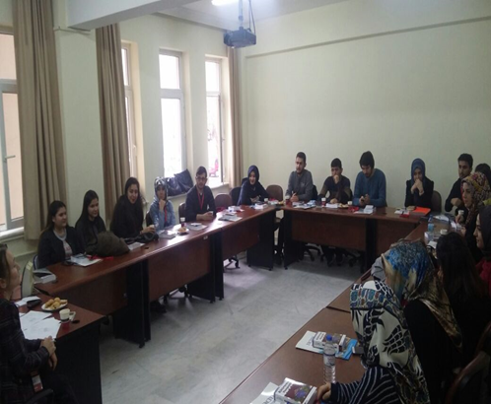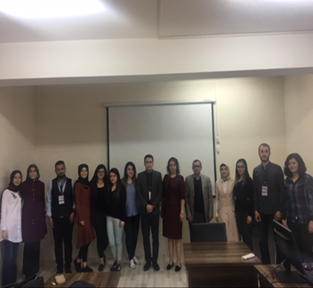
2.8.3. Dış Paydaş Değerlendirmeleri
Fakültenin Hemşirelik Bölümü ile dış paydaş olarak belirlenen kurumlar arasında 2016-2017 eğitim- öğretim döneminde yapılan görüşmeler ve uygulanan anketlerden elde edilen verilere göre, dış paydaşlarca belirtilen üstün yönler, geliştirilmesi gereken yönler ile öneriler doğrultusunda yapılan değişiklikler Tablo 22’de özetlenmiştir. Dış paydaşlardan gelen görüş ve öneriler doğrultusunda 2017-2018 eğitim öğretim döneminde Hemşirelik Bölümü müfredatında gerekli değişiklik ve düzenlemeler yapılmıştır.
Tablo 22. Sağlık Bilimleri Fakültesi Hemşirelik Bölümü’nün Dış Paydaş Görüşleri
Toplantıya Katılan  Dış Paydaşlar | Görüşler
 | Üstün Yönler
- Üniversitemizin Diğer Fakülte ve Bölümleri  - Mezunlar  - İl Sağlık Müdürlüğü  - Halk Sağlığı Müdürlüğü  - Kamu Hastaneleri Birliği  - Üniversite Hastanesi  - Özel Hastaneler  - Üniversiteler  - Hasta ve Hasta Yakınları  - Sivil Meslek Kuruluşları  - Toplum  - Medya | - Mezunların daha donanımlı ve hasta bakımında daha yetkin olması  - Mezunların bütüncül yaklaşımda bulunması
 | Geliştirilmesi Gerekenler
- Eğitimin kalitesinin artırılması için öğrenci kontenjanlarının azaltılması
- Hastanelerde hizmet kalite standartlarına ilişkin müfredatta konu/ders olması
- Sağlık hukuku alanında konu eklenmesi
- Lisansüstü eğitim alan hemşirelerin kliniklerde-sahada çalışması ve akademik eğitim verilirken öğrencilerin bu konuda yönlendirilmesi
- Hasta bakım merkezli çalışmayı ileri götürecek, sistemde değişim ajanı olarak yer alacak hemşirelerin yetiştirilmesi
- Rol model olabilecek hemşirelerin sınıf içi eğitimlere katılması ve bu yolla öğrencilerin mesleki uygulamalarında ve bakış açılarında farklılık oluşturulması
- Öğrencilerin klinik uygulama alanlarında rehber hemşire eşliğinde çalışmalarının düzenlenmesi amacıyla sürekli hizmet içi eğitimlerin verilmesi
- Öğrencinin lisans eğitiminde aldığı bilgi ve becerinin uygulama alanlarında kullanılabilmesi/uygulanabilmesi
- Psikoloji dersinin 1.sınıftan itibaren ayrı bir ders olarak verilmesi
- Hastane-okul iş birliğinin arttırılması

Hemşirelik Bölümünün dış paydaş temsilcileri ile yaptığı toplantının bir fotoğrafı aşağıda yer almaktadır.
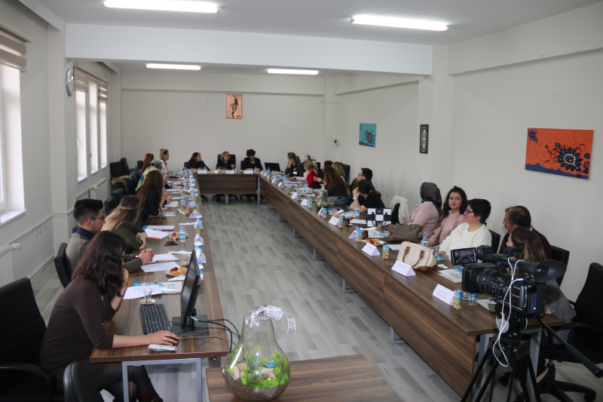
2.9. Kurumsal GZFT Analizi
GZFT çalışmasında Fakülte’nin güçlü ve zayıf yönleri, Fakülte açısından tehdit ve fırsatlar tartışılarak değerlendirilmiş ve belirlenen sonuçlar Tablo 23’de verilmiştir. Bu analiz, seçilecek stratejilere ve belirlenecek hedeflere alt yapı oluşturması bakımından önemlidir.
Tablo 23. Sağlık Bilimleri Fakültesi’nin GZFT Analizi
Güçlü Yönler | Zayıf Yönler
Eğitim sistemi ve müfredatının kaliteli olması | Öğretim elemanı başına düşen öğrenci sayısının fazla olması nedeniyle eğitim öğretim kalitesinin azalması
Sağlık alanında tercih edilen bölümleri içermesi ve kontenjan doluluk oranının %100 olması | Öğretim elemanı başına düşen ders yükünün fazlalığı nedeniyle bilimsel çalışmaların nitelik ve niceliğinin azalması
Deneyimli, güçlü, dinamik ve gelişen bir öğretim elemanı kadrosuna sahip olması | Öğrenci sayısının fazlalığına bağlı olarak eğitim ve uygulama alanlarının fiziksel koşullarının yetersiz kalması
Diğer üniversitelerin Sağlık Bilimleri Fakülteleri ve Sağlık Yüksekokulları ile özellikle eğitim alanında olmak üzere işbirliği içinde çalışılması | Öğretim elemanı başına düşen öğrenci sayısının fazla olması nedeniyle öğretim elemanı ve öğrencilerde memnuniyetsizliğin artması
Fakülte öğrencilerinin klinik uygulamalarını üniversite hastanelerinde yapabilmesi ve uygulama alanı seçeneklerinin fazlalığı | Üniversite’de ve Fakülte’ de öğrencilerin işbirliğini ve iletişimini arttıracak sosyal alanların yetersiz olması
Öğrencilerin klinik uygulama yaptıkları Üniversite Hastanesi’nin kalite belgelerine sahip olması | Öğrencilerin tercihlerinde Erciyes Üniversitesi’nin ilk sıralarda olmaması
Sağlık alanında multidisipliner çalışmaya örnek teşkil etmesi | Bilgisayar, ses sistemi, projeksiyon gibi cihazların kullanım, bakım ve basit onarımlarını yapabilecek kalifiye bir teknik personelin olmaması
Alanında özellikle Orta Anadolu Bölgesi başta olmak üzere Türkiye genelindeki diğer üniversitelere öğretim elemanları yetiştiren bir kurum olması | İdari personel sayısının az olması
Hemşirelik Bölümünün akredite edilmiş olması | Mezunlarla kurumsallaşmış etkin ve yeterli iletişim kurulamaması
Öğretim elemanı-öğrenci iletişiminin kolay ve etkin olması | Erasmus öğrenci değişim programındaki iletişim yetersizliği ve belirsizliklerin olması
Tek başına fakülte olabilecek bölümlerin bir arada olması | Öğrencilere rehberlik yapacak psikolojik danışmanların yetersiz olması
Öğrenci merkezli, yeniliklere, değişime ve gelişime açık olması | Yurtdışında çalışma deneyimi olan öğretim elemanı sayısının az olması
Bölümlere ait uygulama laboratuvarları ve bilgisayar laboratuvarlarının olması
Üniversite ve Fakülte bünyesinde yürütülen etkinliklerin sürekliliğinin olması
Bölümlerin AB ülkelerinde serbest dolaşım kapsamında olan mesleklerden oluşması
Hemşirelik ve Beslenme ve Diyetetik Bölümlerinde lisansüstü eğitim verilmesi
Ulusal ve Uluslararası kongre, sempozyum, çalıştay ve seminer düzenleyebilme alt yapısına sahip olması
Hemşirelik ve Beslenme Diyetetik bölümlerine ait faaliyet gösteren iki adet öğrenci kulübünün olması
Fakültenin kampüs merkezinde yer alması nedeniyle Merkez Kütüphanesi’ne, öğrenci işleri binasına, öğrenci ve personel yemekhanesine, üniversite hastanelerine, diğer fakültelere, tramvay ve otobüs duraklarına, yüzme havuzu ve spor salonlarına yakın olması
Fırsatlar | Tehditler
Sağlık profesyonellerine olan ilgi ve ihtiyacın artması | Özel üniversitelere beyin göçünün olması nedeniyle öğretim elemanı kadrosunun zayıflaması
Mezunlarımızın iş bulma olanağının iyi olması ve ülke genelinde tercih edilmesi | Kadro yetersizliklerinin olması
Öğretim Üyesi Yetiştirme Programı ile bölümlerimize akademik personellerin görevlendirilmesi | YÖK’ün öğrenci kontenjanlarını bölümlerin önerisini dikkate almaksızın arttırması
Uluslararası değişim programlarının olması | Yabancı dil eğitiminin yetersiz olması
Sağlık bilimlerinin disiplinler arası çalışmalara uygun olması | Öğrenci kontenjanları belirlenmesinde Fakülte olanaklarının göz önünde bulundurulmaması
Şehir merkezi ve Fakülte yerleşkesi arasında ulaşım kolaylığının (tek araçla ulaşabilme) bulunması | Kontenjan fazlalığı nedeniyle tercih sıralamasında yüzdelik diliminin düşmesi ve nitelikli öğrenci sayısının azalması
Dış kurumlardan proje ve destek talebi alması | Üniversite öncesi öğrenci niteliğindeki azalmaların Fakültedeki eğitim ve öğretimi olumsuz etkilemesi
Fakültenin İç Anadolu Bölgesinde merkez niteliğinde hizmet veren sağlık ve eğitim kampüsü içinde yer alması | Nitelikli aday öğrencilerin sosyal bakımdan daha gelişmiş bir şehirde yaşamayı istemesi
Kayseri ilinin sanayi ve ticaret merkezi olması nedeniyle öğrencilerin uygulama, mesleki gezi ve iş bulma imkânının bulunması | Kayseri ve çevre illerde yeni üniversitelerin açılması neticesinde Sağlık Bilimleri Fakültesi ve Sağlık Yüksekokullarının kurulmasıyla uygulama alanlarında sorunlar yaşanması
 | Ulusal ve uluslararası proje imkanlarından yararlanılamaması, projeler için başvuru sayısının az olması
 | Basılı eğitim materyallerinin yetersiz olması

3. GELECEĞE BAKIŞ

3.1. Sağlık Bilimleri Fakültesi’nin Misyonu
- Ülkemizin temel değerlerine uygun,
- Evrensel geçerliliği olan mesleki bilgi ve becerilerle donatılmış,
- Ülkenin sağlık hedeflerine ulaşmasını sağlayacak çağdaş bireyler yetiştirmektir.
3.2. Sağlık Bilimleri Fakültesi’nin Vizyonu
- Bilimsel çalışmalarda,
- Bilgi üretiminde,
- Mezunları tercih edilen,
- Toplumun gereksinimlerini hızlı, kaliteli ve etkili çözümlerle karşılayan öncü bir Fakülte olmaktır.

3.3. Sağlık Bilimleri Fakültesi’nin Temel Değerleri

3.4. SBF’nin Amaç, Hedef, Strateji ve Performans Göstergeleri
Erciyes Üniversitesi SBF’nin belirlenen stratejik amaçları ve bu çerçevede oluşturulan hedefler ve performans göstergeleri aşağıda yer alan Tablo 24’de verilmiştir.

Tablo 24. Sağlık Bilimleri Fakültesi’nin Amaç, Hedef ve Performans Göstergeleri
A1. ÖĞRETİM KALİTESİNİ ARTTIRMAK VE SÜREKLİ İYİLEŞTİRME SAĞLAMAK
H1.1. Öğretim programlarının niteliğinin 2021 yılına kadar artırılması | PG1.1.1. Güncellenen ders ve ders içerikleri oranı (%100)
 | PG1.1.2. Akredite olan program sayısı (1 adet)
H1.2. Öğretim elemanı/üyesi niteliğinin 2021 yılına kadar artırılması | PG1.2.1. Eğiticilerin eğitimi ve ölçme ve değerlendirme programlarına katılan öğretim elemanı/üyesi sayısı (%100)
 | PG1.2.2. Eğiticilerin eğitimi ve ölçme ve değerlendirme programını düzenleyen birim sayısı (1 adet)
 | PG1.2.3. Öğretim elemanları/üyelerinin ulusal ve uluslararası bilimsel toplantılara katılım sayısı (yılda en az 1 kez/kişi)
 | PG1.2.4. Uluslararası değişim programına katılan öğretim elemanı sayısı (yılda en az 1 kişi/bölüm)
 | PG1.2.5. TUBİTAK gibi kurumlar tarafından desteklenen proje sayısı (en az 1 adet)
H1.3. Öğrenci niteliğinin 2021 yılına kadar artırılması | PG1.3.1. Uygulama faaliyetleri için anlaşma/protokol yapılan kurum/kuruluş sayısı (en az 1 adet)
 | PG1.3.2. Ödüllendirilen öğrenci sayısı (yılda en az 1 kişi/bölüm)
 | PG1.3.3. Öğrencilerin kişisel gelişimini desteklemek için düzenlenen faaliyet sayısı (yılda en az 1 adet/bölüm)
 | PG1.3.4. Ulusal ve uluslararası değişim programlarına katılan öğrenci sayısı (yılda en az 2 kişi/bölüm)
 | PG1.3.5. Geri bildirim alınan öğrenci sayısı (yılda en az %10/bölüm)
H1.4. Öğretim elemanı başına düşen öğrenci sayısının azaltılması | PG1.4.1. Öğretim elemanı başına düşen öğrenci sayısının %25 azaltılması
H1.5. Akademik kadro açığı olan bölümlerdeki eksikliğin 2021 yılına kadar kademeli olarak giderilmesi | PG1.5.1. Bölümler ve anabilim dalları bazında akademik personel sayısının %30 arttırılması
A2. KURUMSAL KAPASİTEYİ VE KÜLTÜRÜ GELİŞTİRMEK
H2.1. Fakülte çalışanları arasında ortak sosyal etkinlik düzenlemek | PG2.1.1.Düzenlenen sosyal etkinlik sayısı (2 adet/yıl)
H2.2. Akademik ve idari personelin nitelik ve niceliksel gelişiminin sağlanması | PG2.2.1. Yurt dışı eğitime gönderilen akademik personel sayısı (1 kişi/yıl)
 | PG2.2.2. Hizmet içi eğitime katılan personel sayısı (en az 5 kişi/yıl)
 | PG2.2.3. İhtiyaç duyulan alanlarda personelin kişisel ve mesleki gelişimleriyle yabancı dil düzeylerini artırmak amacıyla düzenlenen kurslara katılan personel sayısı (en az 5 kişi/yıl)
H2.3. Mezunların istihdamlarına yönelik izleme ve değerlendirme sistemi oluşturulması (mezunların veri tabanında kayıt altına alınması) | PG2.3.1. Mezun veri tabanına kayıtlı mezun oranı (%20)
H2.4. Eğitim için ayrılan fiziksel altyapıyı ve teknolojik donanımın geliştirilmesi amacıyla alt yapı projesi oluşturmak | PG2.4.1. Alt yapı projesi desteği (en az 1 adet/bölüm)
H2.5. Fakültenin iç paydaşları ile işbirliği çalışması yapmasını sağlamak | H2.5.1. ERÜ Tıp Fakültesi Hastaneleri’nin ilgili birimleriyle birlikte yapılan eğitim günleri sayısı (yılda en az 1 adet)
 | H2.5.2. İç paydaşlarla yapılan iletişim ve personel eğitimi sayısı (yılda en az 8 adet)
 | H2.5.3. İç paydaşlarla yapılan iletişim ve öğrenci eğitimi sayısı (yılda en az 1 adet)
A3. ARAŞTIRMA KALİTESİ VE VERİMLİLİĞİNİ ARTTIRMAK
H3.1. Fakülte öğretim üyeleri / elemanlarının ulusal / uluslararası düzeyde katıldıkları / destek aldıkları bilimsel proje sayısı ve çıktılarının arttırılması | PG3.1.1. Ulusal ve uluslararası öncelikli alanlarda yapılan proje oranının %50 arttırılması
 | PG3.1.2. TUBİTAK gibi kurumlar tarafından desteklenen proje sayısı (en az 1 adet)
 | PG3.1.3. PG3.1.3. Bilimsel projelerden üretilen ulusal ve uluslararası yayın sayısının arttırılması (yılda en az 2 adet)
H3.2. Uluslararası dizinlerde taranan yüksek etki değerine sahip yayın sayısının arttırılması | PG3.2.1. SCI, SCI-Exp, SSCI indekslerine giren yayın sayısı (yılda en az 10 adet)
 | PG3.2.2. Web of Science’ta taranan dergilerde yapılan yayınlardan alınan atıf oranının %10 arttırılması
H3.3. Fakülte öğretim üyeleri / elemanlarının 2021 yılına kadar düzenledikleri / katıldıkları ulusal/uluslararası bilimsel etkinlik sayısının arttırılması | PG3.3.1. Fakültede düzenlenen ulusal ve uluslararası konferans,  çalıştay, kurs ve kongre sayısı (en az 1 adet/yıl)
 | PG3.3.2. Öğretim elemanları/üyelerinin ulusal ve uluslararası bilimsel toplantılara katılım sayısı (yılda en az 1 kez/kişi)
A4. TOPLUMSAL HİZMET FAALİYETLERİNİN ETKİNLİĞİNİ ARTTIRMAK
H4.1. Toplumsal hizmet ve sosyal sorumluluk bilincinin arttırılması | PG4.1.1. Konuya ilişkin 2021 yılına kadar seçmeli ders açılması (1 adet)
 | PG4.1.2. Konuya ilişkin etkinliklerin (proje, eğitim, kermes vb.) düzenlenmesi (yılda en az 1 kez)
A5. ÇEVREYE DUYARLI YÖNETİM ANLAYIŞINI YERLEŞTİRMEK VE SOSYAL SORUMLULUK BİLİNCİNİ GELİŞTİRMEK
H5.2. 2021 yılına kadar çalışanlarda, öğrencilerde ve toplumda çevre bilinci  farkındalığının oluşturulması | PG5.2.1. Çevre bilincinin kazandırılmasına yönelik etkinliklerin düzenlenmesi (yılda en az 1 kez)
 | PG5.2.3. Çevre ile ilgili kulüplere üye olan öğrenci oranının arttırılması (%1)

Fakülte’nin 2017-2021 Stratejik Planı çerçevesinde 5 stratejik amaç, 15 hedef ve performans göstergesi bulunmaktadır. Yıllar itibariyle bu hedeflere ulaşmaya yönelik geliştirilen hedef kartları Tablo 25’de gösterilmiştir:

Tablo 25. Sağlık Bilimleri Fakültesi’nin Hedef Kartları
A1. ÖĞRETİM KALİTESİNİ ARTTIRMAK VE SÜREKLİ İYİLEŞTİRME SAĞLAMAK
H1.1. Öğretim programlarının niteliğinin 2021 yılına kadar artırılması
Performans Göstergeleri | Hedefe Etkisi | Başlangıç Değeri | 2017 | 2018 | 2019 | 2020 | 2021 | İzleme Sıklığı | Raporlama Sıklığı
PG1.1.1. Güncellenen ders ve ders içerikleri oranı (%100) | %50 | - | %20 | %40 | %60 | %80 | %100 | 6 ayda bir | Yılda bir
PG1.1.2. Akredite olan program sayısı (1 adet) | %50 | 1 | - | - | - | - | 2 | 6 ayda bir | Yılda bir
SORUMLU BİRİM | Dekanlık
İş Birliği Yapacak Birimler | Bölümler
Stratejiler | Dersler ve içerikleri çağın gerektirdiği koşullara göre güncellenecektir.  Bölümlerin akredite olmaları teşvik edilecektir.

A1. ÖĞRETİM KALİTESİNİ ARTTIRMAK VE SÜREKLİ İYİLEŞTİRME SAĞLAMAK
H1.2. Öğretim elemanı/üyesi niteliğinin 2021 yılına kadar artırılması
Performans Göstergeleri | Hedefe Etkisi | Başlangıç Değeri | 2017 | 2018 | 2019 | 2020 | 2021 | İzleme Sıklığı | Raporlama Sıklığı
PG1.2.1. Eğiticilerin eğitimi ve ölçme ve değerlendirme programlarına katılan öğretim elemanı sayısı (%100) | %40 | 20 | 25 | 30 | 35 | 40 | 45 | 6 ayda bir | Yılda bir
PG1.2.2. Eğiticilerin eğitimi ve ölçme ve değerlendirme programını düzenleyen birim sayısı (1 adet) | %20 | 1 | - | - | 1 | - | 1 | Yılda bir | Yılda bir
PG1.2.3. Öğretim elemanlarının ulusal ve uluslararası bilimsel toplantılara katılım sayısı (yılda en az 1 kez/kişi) | %30 | 40 | 45 | 50 | 55 | 60 | 65 | 6 ayda bir | Yılda bir
PG1.2.4.Uluslararası değişim programına katılan öğretim elemanı sayısı (yılda en az 1 kişi/bölüm) | %5 | 8 | 9 | 10 | 11 | 12 | 13 | 6 ayda bir | Yılda bir
PG1.2.5. TUBİTAK gibi kurumlar tarafından desteklenen proje sayısı (en az 1 adet) | %5 | 1 | - | - | - | - | 2 | Yılda bir | Yılda bir
SORUMLU BİRİM | Dekanlık
İş Birliği Yapacak Birimler | Bölümler
Stratejiler | Bölümler düzeyinde eğiticilerin eğitimi ve ölçme değerlendirme programları düzenleyerek katılan öğretim elemanlarının niteliği arttırılacaktır.  Nitelikli araştırma projelerinin sayısının arttırılması teşvik edilecektir.  Ulusal ve uluslararası bilimsel toplantılara katılım teşvik edilecektir.  Öğretim elemanlarının uluslararası değişim programına katılmaları özendirilecektir.

A1. ÖĞRETİM KALİTESİNİ ARTTIRMAK VE SÜREKLİ İYİLEŞTİRME SAĞLAMAK
H1.3. Öğrenci niteliğinin 2021 yılına kadar artırılması
Performans Göstergeleri | Hedefe Etkisi | Başlangıç Değeri | 2017 | 2018 | 2019 | 2020 | 2021 | İzleme Sıklığı | Raporlama Sıklığı
PG1.3.1. Uygulama faaliyetleri için anlaşma/protokol yapılan kurum/kuruluş sayısı (en az 1 adet) | %30 | 1 | 1 | 2 | - | - | 3 | Yılda bir | Yılda bir
PG1.3.2. Ödüllendirilen öğrenci sayısı (yılda en az 1 kişi/bölüm) | %20 | - | 8 | 14 | 20 | 26 | 32 | Yılda bir | Yılda bir
PG1.3.3. Öğrencilerin kişisel gelişimini desteklemek için düzenlenen faaliyet sayısı (yılda en az 1 adet/bölüm) | %30 | - | 4 | 6 | 8 | 10 | 12 | 6 ayda bir | Yılda bir
PG1.3.4. Ulusal ve uluslararası değişim programlarına katılan öğrenci sayısı (yılda en az 2 kişi/bölüm) | %10 | 45 | 50 | 54 | 58 | 62 | 66 | 6 ayda bir | Yılda bir
PG1.3.5. Geri bildirim alınan öğrenci sayısı (yılda en az %10/bölüm) | %10 | 2500 | 2650 | 2800 | 2950 | 3100 | 3250 | 6 ayda bir | Yılda bir
SORUMLU BİRİM | Dekanlık
İş Birliği Yapacak Birimler | Bölümler, Dış İlişkiler Ofisi, Öğrenci İşleri Daire Başkanlığı
Stratejiler | Öğrencilerin uygulama alanları için anlaşma/protokol yapılan kurum ve kuruluş sayısı arttırılacak, böylece öğrencilerin tecrübe kazanması sağlanacaktır.  Başarılı öğrencilere ödüller verilecek ve kişisel gelişimlerini destekleyici faaliyetler düzenlenecektir.  Erasmus Değişim Programı’na katılan öğrenci sayısı arttırılarak öğrencilerin bilgi, görgü ve deneyimleri arttırılacaktır.  Anket, çalıştay, tecrübe paylaşımı gibi yöntemlerle öğrencilerin geri bildirim faaliyetlerine katılımı arttırılacaktır.

A1. ÖĞRETİM KALİTESİNİ ARTTIRMAK VE SÜREKLİ İYİLEŞTİRME SAĞLAMAK
H1.4. Öğretim elemanı başına düşen öğrenci sayısının azaltılması
Performans Göstergeleri | Hedefe Etkisi | Başlangıç Değeri | 2017 | 2018 | 2019 | 2020 | 2021 | İzleme Sıklığı | Raporlama Sıklığı
PG1.4.1. Öğretim elemanı başına düşen öğrenci sayısının %25 azaltılması | %100 | - | %5 | %10 | %15 | %20 | %25 | Yılda bir | Yılda bir
SORUMLU BİRİM | Dekanlık
İş Birliği Yapacak Birimler | Bölümler, üst yönetim
Stratejiler | Öğretim elemanı başına düşen öğrenci sayısı azaltılarak, eğitim öğretimin niteliği arttırılacaktır.

A1. ÖĞRETİM KALİTESİNİ ARTTIRMAK VE SÜREKLİ İYİLEŞTİRME SAĞLAMAK
H1.5. Akademik kadro açığı olan bölümlerdeki eksikliğin 2021 yılına kadar kademeli olarak giderilmesi
Performans Göstergeleri | Hedefe Etkisi | Başlangıç Değeri | 2017 | 2018 | 2019 | 2020 | 2021 | İzleme Sıklığı | Raporlama Sıklığı
PG1.5.1. Bölümler ve anabilim dalları bazında akademik personel sayısının %30 arttırılması | %100 | - | - | %5 | %10 | %20 | %30 | Yılda bir | Yılda bir
SORUMLU BİRİM | Dekanlık
İş Birliği Yapacak Birimler | Bölümler, üst yönetim
Stratejiler | Öğretim elemanı sayısı arttırılarak, eğitim öğretimin niteliği arttırılacaktır.

A2. KURUMSAL KAPASİTEYİ VE KÜLTÜRÜ GELİŞTİRMEK
H2.1. Fakülte çalışanları arasında ortak sosyal etkinlik düzenlemek
Performans Göstergeleri | Hedefe Etkisi | Başlangıç Değeri | 2017 | 2018 | 2019 | 2020 | 2021 | İzleme Sıklığı | Raporlama Sıklığı
PG2.1.1.Düzenlenen sosyal etkinlik sayısı (2 adet/her yıl) | %100 | - | 2 | 4 | 6 | 8 | 10 | 6 ayda bir | Yılda bir
SORUMLU BİRİM | Dekanlık
İş Birliği Yapacak Birimler | Bölümler
Stratejiler | Gezi, piknik, tanışma toplantıları, tebrik yemeği gibi etkinlikler düzenlenerek yönetim kadrosu, akademik ve idari personel arasında sosyal etkileşim sağlanacaktır.

A2. KURUMSAL KAPASİTEYİ VE KÜLTÜRÜ GELİŞTİRMEK
H2.2. Akademik ve idari personelin nitelik ve niceliksel gelişiminin sağlanması
Performans Göstergeleri | Hedefe Etkisi | Başlangıç Değeri | 2017 | 2018 | 2019 | 2020 | 2021 | İzleme Sıklığı | Raporlama Sıklığı
PG2.2.1. Yurt dışı eğitime gönderilen akademik personel sayısı (1 kişi/yıl) | %20 | - | - | 1 | 2 | 3 | 4 | Yılda bir | Yılda bir
PG2.2.2. Hizmet içi eğitime katılan personel sayısı (en az 5 kişi/yıl) | %40 | 65 | 80 | 85 | 90 | 95 | 100 | 6 ayda bir | Yılda bir
PG2.2.3. İhtiyaç duyulan alanlarda personelin kişisel ve mesleki gelişimleriyle yabancı dil düzeylerini artırmak amacıyla düzenlenen kurslara katılan personel sayısı (en az 5 kişi/yıl) | %40 | - | 53 | 58 | 63 | 68 | 73 | 6 ayda bir | Yılda bir
SORUMLU BİRİM | Dekanlık
İş Birliği Yapacak Birimler | Bölümler, Fakülte Sekreterliği
Stratejiler | Akademik ve idari personelin kişisel ve mesleki gelişimleriyle yabancı dil düzeylerini artırmak amacıyla düzenlenen kurslara katılımları teşvik edilecektir.

A2. KURUMSAL KAPASİTEYİ VE KÜLTÜRÜ GELİŞTİRMEK
H2.3. Mezunların istihdamlarına yönelik izleme ve değerlendirme sistemi oluşturulması
(mezunların veri tabanında kayıt altına alınması)
Performans Göstergeleri | Hedefe Etkisi | Başlangıç Değeri | 2017 | 2018 | 2019 | 2020 | 2021 | İzleme Sıklığı | Raporlama Sıklığı
PG2.3.1. Mezun veri tabanına kayıtlı mezun oranı (%20) | %100 | - | 40 | 80 | 120 | 160 | 200 | 6 ayda bir | Yılda bir
SORUMLU BİRİM | Dekanlık
İş Birliği Yapacak Birimler | Bölümler, Sağlık Kültür ve Spor Daire Başkanlığı, Öğrenci İşleri Daire Başkanlığı
Stratejiler | Mezunlarla iletişime geçilmesi, mezunların iş takiplerinin yapılması, mesleki kariyerlerinin izlenmesi için ERÜ Rektörlüğü’nce kurulacak olan Mezunlarla İletişim Ofisi’yle ve ERÜ SBF Mezunlar Derneği ile çalışılacaktır.

A2. KURUMSAL KAPASİTEYİ VE KÜLTÜRÜ GELİŞTİRMEK
H2.4. Eğitim için ayrılan fiziksel altyapıyı ve teknolojik donanımın geliştirilmesi amacıyla alt yapı projesi oluşturmak
Performans Göstergeleri | Hedefe Etkisi | Başlangıç Değeri | 2017 | 2018 | 2019 | 2020 | 2021 | İzleme Sıklığı | Raporlama Sıklığı
PG2.4.1. Alt yapı projesi desteği (en az 1 adet/bölüm) | %100 | - | - | - | - | - | 2 | Yılda bir | Yılda bir
SORUMLU BİRİM | Dekanlık, Üst Yönetim
İş Birliği Yapacak Birimler | Bölümler, Anabilim Dalları
Stratejiler | Fiziksel altyapı ve teknolojik donanımın geliştirilmesi amacıyla alt yapı projesi oluşturulacaktır.

A2. KURUMSAL KAPASİTEYİ VE KÜLTÜRÜ GELİŞTİRMEK
H2.5. Fakültenin iç paydaşlar ile her yıl en az bir işbirliği çalışması yapmasını sağlamak
Performans Göstergeleri | Hedefe Etkisi | Başlangıç Değeri | 2017 | 2018 | 2019 | 2020 | 2021 | İzleme Sıklığı | Raporlama Sıklığı
PG2.5.1. ERÜ Tıp Fakültesi Hastaneleri’nin ilgili birimleriyle birlikte yapılan eğitim günleri sayısı (yılda en az 1 adet) | %30 | 10 | 11 | 12 | 13 | 14 | 15 | 6 ayda bir | Yılda bir
PG2.5.2. İç paydaşlarla yapılan iletişim ve personel eğitimi sayısı (yılda en az 8 adet) | %35 | - | 9 | 17 | 25 | 33 | 41 | 6 ayda bir | Yılda bir
PG2.5.3. İç paydaşlarla yapılan iletişim ve öğrenci eğitimi sayısı (yılda en az 1 adet) | %35 | - | 2 | 3 | 4 | 5 | 6 | 6 ayda bir | Yılda bir
SORUMLU BİRİM | Dekanlık
İş Birliği Yapacak Birimler | Bölümler, Anabilim Dalları
Stratejiler | Fakültenin iç paydaşları ile işbirliğini güçlendirmek için toplantılar düzenlenecektir.

A3. ARAŞTIRMA KALİTESİ VE VERİMLİLİĞİNİ ARTTIRMAK
H3.1. Fakülte öğretim üyeleri / elemanlarının ulusal / uluslararası düzeyde katıldıkları / destek aldıkları
bilimsel proje sayısı ve çıktılarının arttırılması
Performans Göstergeleri | Hedefe Etkisi | Başlangıç Değeri | 2017 | 2018 | 2019 | 2020 | 2021 | İzleme Sıklığı | Raporlama Sıklığı
PG3.1.1. Ulusal ve uluslararası öncelikli alanlarda yapılan proje oranının %50 arttırılması | %45 | - | 14 | 21 | 28 | 35 | 42 | 6 ayda bir | Yılda bir
PG3.1.2. TÜBİTAK gibi kurumlar tarafından desteklenen proje sayısı (en az 1 adet) | %10 | 1 | - | - | - | - | 2 | 6 ayda bir | Yılda bir
PG3.1.3. Bilimsel projelerden üretilen ulusal ve uluslararası yayın sayısının arttırılması (yılda en az 2 adet) | %45 | - | - | 2 | 4 | 6 | 8 | Yılda bir | Yılda bir
SORUMLU BİRİM | Dekanlık
İş Birliği Yapacak Birimler | Bölümler
Stratejiler | Nitelikli araştırma projelerinin sayısı desteklenerek arttırılacaktır.

A3. ARAŞTIRMA KALİTESİ VE VERİMLİLİĞİNİ ARTTIRMAK
H3.2. Uluslararası dizinlerde taranan yüksek etki değerine sahip yayın sayısının arttırılması
Performans Göstergeleri | Hedefe Etkisi | Başlangıç Değeri | 2017 | 2018 | 2019 | 2020 | 2021 | İzleme Sıklığı | Raporlama Sıklığı
PG3.2.1. SCI, SCI-Exp, SSCI indekslerine giren yayın sayısı (yılda en az 10 adet) | %80 | 120 | 130 | 140 | 150 | 160 | 170 | Yılda bir | Yılda bir
PG3.2.2. Web of Science’ta taranan dergilerde yapılan yayınlardan alınan atıf oranının %10 arttırılması | %20 | - | 30 | 33 | 36 | 39 | 42 | Yılda bir | Yılda bir
SORUMLU BİRİM | Dekanlık
İş Birliği Yapacak Birimler | Bölümler
Stratejiler | SCI, SCI-Exp, SSCI indekslerine giren yayın sayısını arttırmak için öğretim elemanlarının çalışma ve yayın yapmaları teşvik edilecektir.

A3. ARAŞTIRMA KALİTESİ VE VERİMLİLİĞİNİ ARTTIRMAK
H3.3. Fakülte öğretim üyeleri / elemanlarının 2021 yılına kadar düzenledikleri / katıldıkları
ulusal/uluslararası bilimsel etkinlik sayısının arttırılması
Performans Göstergeleri | Hedefe Etkisi | Başlangıç Değeri | 2017 | 2018 | 2019 | 2020 | 2021 | İzleme Sıklığı | Raporlama Sıklığı
PG3.3.1. Fakültede düzenlenen ulusal ve uluslararası konferans,  çalıştay, kongre sayısı (en az 1 adet/yıl) | %30 | - | 1 | 2 | 3 | 4 | 5 | Yılda bir | Yılda bir
PG3.3.2. Öğretim elemanları- üyelerinin ulusal ve uluslararası bilimsel toplantılara katılım sayısı (yılda en az 1 kez/kişi) | %70 | 297 | 350 | 400 | 450 | 500 | 550 | Yılda bir | Yılda bir
SORUMLU BİRİM | Dekanlık
İş Birliği Yapacak Birimler | Bölümler
Stratejiler | Ulusal/uluslararası düzenlenen bilimsel faaliyetlere öğretim elemanlarının katılımı teşvik edilecektir.

A4. TOPLUMSAL HİZMET FAALİYETLERİNİN ETKİNLİĞİNİ ARTTIRMAK
H4.1. Toplumsal hizmet ve sosyal sorumluluk bilincinin arttırılması
Performans Göstergeleri | Hedefe Etkisi | Başlangıç Değeri | 2017 | 2018 | 2019 | 2020 | 2021 | İzleme Sıklığı | Raporlama Sıklığı
PG4.1.1. Konuya ilişkin 2021 yılına kadar seçmeli ders açılması (1 adet) | %10 | - | - | - | - | - | 1 | Yılda bir | Yılda bir
PG4.1.2. Konuya ilişkin etkinliklerin (proje, eğitim, kermes vb.) düzenlenmesi (yılda en az 1 kez) | %90 | - | 1 | 2 | 3 | 4 | 5 | Yılda bir | Yılda bir
SORUMLU BİRİM | Dekanlık
İş Birliği Yapacak Birimler | Bölümler
Stratejiler | Açılacak seçmeli ders ve düzenlenecek etkinlikler yoluyla öğrencilerin toplumsal hizmet ve sosyal sorumluluk bilinci arttırılacaktır.

A5. ÇEVREYE DUYARLI YÖNETİM ANLAYIŞINI YERLEŞTİRMEK VE SOSYAL SORUMLULUK BİLİNCİNİ GELİŞTİRMEK
H5.2. 2021 yılına kadar çalışanlarda, öğrencilerde ve toplumda çevre bilinci farkındalığının oluşturulması
Performans Göstergeleri | Hedefe Etkisi | Başlangıç Değeri | 2017 | 2018 | 2019 | 2020 | 2021 | İzleme Sıklığı | Raporlama Sıklığı
PG5.2.1. Çevre bilincinin kazandırılmasına yönelik etkinliklerin düzenlenmesi (yılda en az 1 kez) | %80 | - | 1 | 2 | 3 | 4 | 5 | Yılda bir | Yılda bir
PG5.2.3. Çevre ile ilgili kulüplere üye olan öğrenci sayısının arttırılması (%1) | %20 | 172 | 192 | 212 | 232 | 252 | 272 | Yılda bir | Yılda bir
SORUMLU BİRİM | Dekanlık
İş Birliği Yapacak Birimler | Bölümler, Sağlık Kültür ve Spor Daire Başkanlığı, Belediyeler
Stratejiler | Çalışanlarda, öğrencilerde ve toplumda çevre bilinci farkındalığının oluşturulacaktır.  Çevreye duyarlılıkla ilgili kulüplere üye olma teşvik edilecektir.

4. MALİYETLENDİRME
ERÜ SBF’nin yukarıda detaylandırılan amaçlar, hedefler ve stratejilere ulaşabilmek için gerekli olan beş yıllık tahmini maliyetleri bütçe imkânları dikkate alınarak yıllar itibariyle aşağıda yer alan tablolarda verilmiştir.
Tablo 26. Sağlık Bilimleri Fakültesi 2017 Yılı Tahmini Maliyetler
STRATEJİK AMAÇLAR | Bütçe İçi  (Özel Bütçe) | Bütçe Dışı  (Döner Sermaye) | TOPLAM
A1. ÖĞRETİM KALİTESİNİ ARTIRMAK VE SÜREKLİ İYİLEŞTİRME SAĞLAMAK | 50.500 |  | 50.500
A2. KURUMSAL KAPASİTEYİ VE KÜLTÜRÜ GELİŞTİRMEK | 10.000 |  | 10.000
A3. BİLİMSEL ARAŞTIRMALARDA VE TEKNOLOJİ GELİŞTİRMEDE DÜNYADA İLK 500 ARASINDA ÜNİVERSİTE YER ALMAK
A4. TOPLUMSAL HİZMET FAALİYETLERİNİN ETKİNLİĞİNİ ARTIRMAK
A5. ÇEVREYE DUYARLI YÖNETİM-ÜNİVERSİTENANLAYIŞINIYERLEŞTİRMEK VE SOSYAL SORUMLULUK BİLİNCİNİ GELİŞTİRMEK
Amaçlar Toplamı | 60.500 |  | 60.500
Genel Yönetim Giderleri | 3.082.000 |  | 3.082.000
2017 Yılı Toplamı | 3.142.500 |  | 3.142.500

Tablo 27. Sağlık Bilimleri Fakültesi 2018 Yılı Tahmini Maliyetler
STRATEJİK AMAÇLAR | Bütçe İçi  (Özel Bütçe) | Bütçe Dışı  (Döner Sermaye) | TOPLAM
A1. ÖĞRETİM KALİTESİNİ ARTIRMAK VE SÜREKLİ İYİLEŞTİRME SAĞLAMAK | 52.000 |  | 52.000
A2. KURUMSAL KAPASİTEYİVE KÜLTÜRÜ GELİŞTİRMEK | 12.000 |  | 12.000
A3. BİLİMSEL ARAŞTIRMALARDA VE TEKNOLOJİ GELİŞTİRMEDE DÜNYADA İLK 500 ARASINDA ÜNİVERSİTE YER ALMAK
A4. TOPLUMSAL HİZMET FAALİYETLERİNİN ETKİNLİĞİNİ ARTIRMAK
A5. ÇEVREYE DUYARLI YÖNETİM-ÜNİVERSİTENANLAYIŞINIYERLEŞTİRMEK VE SOSYAL SORUMLULUK BİLİNCİNİ GELİŞTİRMEK
Amaçlar Toplamı | 64.000 |  | 64.000
Genel Yönetim Giderleri | 3.335.000 |  | 3.335.000
2018 Yılı Toplamı | 3.399.000 |  | 3.399.000

Tablo 28. Sağlık Bilimleri Fakültesi 2019 Yılı Tahmini Maliyetler
STRATEJİK AMAÇLAR | Bütçe İçi  (Özel Bütçe) | Bütçe Dışı  (Döner Sermaye) | TOPLAM
A1. ÖĞRETİM KALİTESİNİ ARTIRMAK VE SÜREKLİ İYİLEŞTİRME SAĞLAMAK | 54.000 |  | 54.000
A2. KURUMSAL KAPASİTEYİVE KÜLTÜRÜ GELİŞTİRMEK | 13.500 |  | 13.500
A3. BİLİMSEL ARAŞTIRMALARDA VE TEKNOLOJİ GELİŞTİRMEDE DÜNYADA İLK 500 ARASINDA ÜNİVERSİTE YER ALMAK
A4. TOPLUMSAL HİZMET FAALİYETLERİNİN ETKİNLİĞİNİ ARTIRMAK
A5. ÇEVREYE DUYARLI YÖNETİM-ÜNİVERSİTENANLAYIŞINIYERLEŞTİRMEK VE SOSYAL SORUMLULUK BİLİNCİNİ GELİŞTİRMEK
Amaçlar Toplamı | 67.500 |  | 67.500
Genel Yönetim Giderleri | 3.561.000 |  | 3.561.000
2019 Yılı Toplamı | 3.628.500 |  | 3.628.500

Tablo 29. Sağlık Bilimleri Fakültesi 2020 Yılı Tahmini Maliyetler
STRATEJİK AMAÇLAR | Bütçe İçi  (Özel Bütçe) | Bütçe Dışı  (Döner Sermaye) | TOPLAM
A1. ÖĞRETİM KALİTESİNİ ARTIRMAK VE SÜREKLİ İYİLEŞTİRME SAĞLAMAK | 58.000 |  | 58.000
A2. KURUMSAL KAPASİTEYİVE KÜLTÜRÜ GELİŞTİRMEK | 13.000 |  | 13.000
A3. BİLİMSEL ARAŞTIRMALARDA VE TEKNOLOJİ GELİŞTİRMEDE DÜNYADA İLK 500 ARASINDA ÜNİVERSİTE YER ALMAK
A4. TOPLUMSAL HİZMET FAALİYETLERİNİN ETKİNLİĞİNİ ARTIRMAK
A5. ÇEVREYE DUYARLI YÖNETİM-ÜNİVERSİTENANLAYIŞINIYERLEŞTİRMEK VE SOSYAL SORUMLULUK BİLİNCİNİ GELİŞTİRMEK
Amaçlar Toplamı | 71.000 |  | 71.000
Genel Yönetim Giderleri | 3.756.000 |  | 3.756.000
2020 Yılı Toplamı | 3.827.000 |  | 3.827.000

Tablo 30. Sağlık Bilimleri Fakültesi 2021 Yılı Tahmini Maliyetler
STRATEJİK AMAÇLAR | Bütçe İçi  (Özel Bütçe) | Bütçe Dışı  (Döner Sermaye) | TOPLAM
A1. ÖĞRETİM KALİTESİNİ ARTIRMAK VE SÜREKLİ İYİLEŞTİRME SAĞLAMAK | 60.000 |  | 60.000
A2. KURUMSAL KAPASİTEYİ VE KÜLTÜRÜ GELİŞTİRMEK | 16.000 |  | 16.000
A3. BİLİMSEL ARAŞTIRMALARDA VE TEKNOLOJİ GELİŞTİRMEDE DÜNYADA İLK 500 ARASINDA ÜNİVERSİTE YER ALMAK
A4. TOPLUMSAL HİZMET FAALİYETLERİNİN ETKİNLİĞİNİ ARTIRMAK
A5. ÇEVREYE DUYARLI YÖNETİM-ÜNİVERSİTENANLAYIŞINIYERLEŞTİRMEK VE SOSYAL SORUMLULUK BİLİNCİNİ GELİŞTİRMEK
Amaçlar Toplamı | 76.000 |  | 76.000
Genel Yönetim Giderleri | 3.985.000 |  | 3.985.000
2021 Yılı Toplamı | 4.061.000 |  | 4.061.000

5. İZLEME VE DEĞERLENDİRME
Stratejik plan hazırlandıktan sonra sürecin plana uygun bir şekilde yönetilip yönetilmediğinin belirlenmesi amacıyla uygulamanın izlenmesi ve belirli aralıklarla değerlendirilmesi gerekmektedir. Bu nedenle ERÜ SBF 2017-2021 Stratejik Planı uygulama sürecinde izleme ve değerlendirme faaliyetlerine yer verilecektir.
İzlem faaliyetleri sırasında Stratejik Plan uygulaması sistematik olarak takip edilip raporlanması yapılacaktır. Değerlendirme ise uygulama sonuçlarının stratejik plan amaç ve hedefleri ile uygunluğunun, hedeflere ne kadar yaklaşıldığının analizi ile yapılacaktır.
İzleme ve değerlendirme faaliyetlerinin etkin bir şekilde yapılabilmesi için öncelikle stratejik planda yer alan amaç ve hedeflerin gerçekleştirilmesinde sorumlu birimlerin kimler olduğu belirlenmiş ve stratejik planda belirtilmiştir. Amaç ve hedeflerin gerçekleştirilebilmesi için belirlenmiş performans göstergelerinin ölçülebilmesi ve belirli aralıklarla raporlanması, rapor sonuçlarının kurum içi ve dışı paydaşlara sunulması, gerek fakülte yönetimi gerekse komisyon üyeleri tarafından değerlendirmeler yapılması etkin bir izlem yapılmasını sağlayan yaklaşımlar olacaktır. Hedefin gerçekleştirilmesi yolunda yapılması gereken eylemler varsa, bu eylemlerin fakülte bazında değerlendirilmesi, bölümlerin bu yönde yapması gereken çalışmaların yine bölümlerin katılımı ile karara bağlanması hedeflenmektedir.
Fakülte yönetimi, bölüm başkanlıkları ve fakülte sekreterliği Stratejik Planın uygulanması ile ilgili verileri özenle toplayıp gerekli istatistiksel değerlendirmeleri yaparak, her yıl “Üniversite Strateji Geliştirme Daire Başkanlığı’na” gönderecektir. Tüm bölümler ve birimler kendilerine ait verileri Dekanlığa zamanında ve eksiksiz olarak vermekle yükümlüdürler. Bu rapor bir dizi toplantılarla Stratejik Planın uygulanmasından sorumlu bölüm- birim (ler) ve ilgili komisyon üyeleri ve nihayetinde de Dekanlık ve Üniversite Üst Yönetimi tarafından değerlendirilerek amaç ve hedeflerin ne ölçüde gerçekleştirildiği, Stratejik Plana ne kadar bağlı kalındığı, hangi konularda başarılı olunduğu ya da başarısız olunduğu, başarısızlık varsa sebeplerin neler olduğu, başarısızlığın düzeltilmesi için ne gibi tedbirlerin alınması gerektiği konuları değerlendirilecek, böylece Stratejik Planın uygulanmasında en alt kademeden en üst kademeye kadar tüm fakülte birimlerinin katılımı ve katkısı sağlanmış olacaktır. Fakülte’nin 2017-2021 Stratejik Planının bu şekilde izleme ve değerlendirmesinin yapılması ile amaç ve hedeflerine daha fazla yaklaşacak, ülkenin ve üniversitenin saygın, önde gelen ve örnek alınan bir kurumu olacaktır.

